重要提示
（本页不打印不装订）
- 请用Word打开！在装有WPS的电脑上，不要直接双击打开本文档，请用右键菜单：打开方式选Word。如果Word提示有宏，启用宏。
- 文档有保护，是为了保护格式不受破坏，不要解除保护！
- 本模板中的蓝色文字，在填写时或打印前删除，红色文字按实际情况修改。黄色背景及一些删不掉的字符，在打印时不会显现。
- 行距：都用最小值20磅（五号及小五号字，用最小值12磅）；
- 字号：都用小四（特别指明者除外）；
- 字体：都用宋体（非中文用Times New Roman体）；
- 标题、图题、表题中的非中文文字都加粗，其序号后都空1格，当该空格后接数字或字母时，该空格用宋体。
- 复制粘贴时，必须“选择性粘贴”→“无格式文本”。切忌将分节符粘贴到本文档中来。图片、文本框等对象，必须先设置为“嵌入型”后，再粘贴进来，否则会导致不可编辑！
- 禁止在规定之外随意增加任何空格或空行。
- 班级名称举例：信息工程2202，后面不加“班”字，前面专业名称统一按此命名，凡填写班级名称的地方都按此规定。
- 用“学号姓名论文”（或“学号姓名设计”）文件名存盘，中间不留空格，如“15404500130张三论文”，“15404500131李四设计”。
- 与本论文一起装订的图纸，用A4幅面，四周留边距不少于2.4cm，便于装订后切边。
- 其它排版、打印与装订方面的详细要求，见《本科毕业设计（论文）手册》规定。


2026届
本科毕业设计（论文）资料
课题名称 | ： | 长课题名，在适当位置换行
学院 | ： | 交通与电气工程学院
专业名称 | ： | 信息工程
学生姓名 | ：
班级名称 | ： | 信息工程220× | 学号：
指导教师 | ： | 回车可加行 | 职称：
最终成绩 | ：
湖南工业大学 教务处
2026届
本科毕业设计（论文）资料
第一部分 毕业设计论文


2026届
本科毕业设计论文
课题名称 | ： | 长课题名，在适当位置换行
学院 | ： | 交通与电气工程学院
专业名称 | ： | 信息工程
学生姓名 | ：
班级名称 | ： | 信息工程220× | 学号：
指导教师 | ： | 回车可加行 | 职称：
湖南工业大学 教务处
湖南工业大学
本科毕业论文（设计）诚信声明
本人郑重声明：所呈交的毕业论文（设计），题目《………此处填写设计（论文）题目…………》是本人在指导教师的指导下，进行研究工作所取得的成果。对本文的研究作出重要贡献的个人和集体，均已在文章以明确方式注明。除此之外，本论文（设计）不包含任何其他个人或集体已经发表或撰写过的作品成果。本人完全意识到本声明应承担的责任。
作者签名：
日 期： 年 月 日

摘 要
随着互联网视频平台和数字内容服务的快速发展，电影资源数量不断增加，用户在海量影片中面临明显的信息过载问题。为提高电影推荐的准确性与个性化程度，本文设计并实现了一个基于 DiffuRec 的电影推荐系统。系统采用 B/S 架构，前端基于 Flask 与 Jinja2 构建交互界面，后端基于PyTorch和RecBole完成模型训练、推理与数据处理。
在推荐算法方面，本文以DiffuRec序列扩散推荐模型为核心，通过建模用户历史交互序列，引入扩散过程与反向去噪机制，以增强用户兴趣表示能力和推荐结果的鲁棒性。系统功能方面，实现了用户注册登录、电影浏览、评分评论、个性化推荐和后台管理等模块，形成了较完整的电影推荐流程。
本文基于MovieLens数据集进行训练与测试，并采用Recall、NDCG等指标评估推荐效果。实验与系统集成结果表明，基于DiffuRec的推荐方法能够应用于电影推荐场景，具有一定的工程实践价值，并为扩散推荐模型在实际推荐系统中的应用提供了参考。
关键词：推荐系统；序列推荐；扩散模型；电影推荐系统
ABSTRACT
With the rapid development of online video platforms and digital content services, users are increasingly faced with information overload caused by massive movie resources. To improve the accuracy and personalization of movie recommendation, this thesis designs and implements a DiffuRec-based movie recommendation system. The system adopts a B/S architecture, uses Flask and Jinja2 to build the front-end interface, and employs PyTorch and RecBole for model training, inference, and data processing.
In terms of the recommendation algorithm, DiffuRec is used as the core sequential diffusion recommendation model. By modeling users’ historical interaction sequences and introducing the diffusion process and reverse denoising mechanism, the model enhances user interest representation and improves the robustness of recommendation results. The system implements functions such as user registration and login, movie browsing, rating and commenting, personalized recommendation, and back-end management, forming a relatively complete recommendation workflow.
Experiments are conducted on the MovieLens dataset, and Recall and NDCG are used to evaluate the recommendation performance. The experimental results and system integration demonstrate that the DiffuRec-based method is feasible for movie recommendation scenarios and provides a useful reference for applying diffusion-based recommendation models in practical recommender systems.
Keywords: Recommender System; Sequential Recommendation; Diffusion Model; Movie Recommendation System
目 录
第1章 绪论 1
1.1 课题背景与意义 1
1.2 国内外研究现状 1
1.3 关键技术或实验方案分析与比较 3
1.3.1 关键技术 3
1.3.2 实验方案分析 4
1.4 本文主要工作与章节安排 4
第2章 系统分析 5
2.1系统需求分析 5
2.1.1 功能需求分析 5
2.1.2 非功能需求分析 5
2.2系统实施的影响分析 5
2.3 经济可行性分析 6
2.4 总体方案 6
2.5 本章小结 7
第3章 系统设计与实现 8
3.1 系统总体架构 8
3.1.1 架构层次划分 8
3.1.2 业务与模型解耦 8
3.2 数据集与数据预处理 9
3.2.1 数据集字段说明 10
3.2.2 序列样本构造 10
3.2.3 填充与截断策略 10
3.3 基于DiffuRec的推荐模型设计 11
3.3.1 模型输入与条件建模 11
3.3.2 扩散去噪与采样策略 12
3.3.3 训练目标与在线推理 13
3.4 Web系统功能设计与实现 14
3.4.1 用户与电影展示模块 15
3.4.2 推荐与评论模块 16
3.4.3 管理模块与权限控制 17
3.5 数据库设计 17
3.5.1 表结构设计 18
3.5.2 索引与事务处理 18
3.5.3 缓存与辅助文件 18
3.6 关键业务流程设计 19
3.6.1 普通用户流程 19
3.6.2 管理员流程 19
3.7 模型训练与部署实现 20
3.7.1 训练循环与验证 21
3.7.2 部署与异常兜底 21
3.7.3 页面组织方式 21
3.8 本章小结 22
第4章 系统测试与分析 23
4.1 系统功能测试与分析 23
4.1.1 用户注册与登录测试 23
4.1.2 电影浏览与检索测试 24
4.1.3 评分与评论测试 25
4.1.4 个性化推荐测试 26
4.1.5 后台管理功能测试 26
4.2 系统性能参数测试与分析 27
4.2.1 测试指标与记录方式 27
4.2.2 指标之间的关系 27
4.2.4 评价指标说明 28
4.2.5 实验结果与分析 28
4.2.4 关键参数影响分析 29
4.3 系统改进分析 30
4.3.1 系统设计不足分析 30
4.3.2 设计的改进方法 30
4.3.3 实验的改进方法 30
4.4 本章小结 30
结 论 31
参考文献 32
致 谢 34

第1章 绪论

1.1 课题背景与意义
随着互联网视频平台和数字内容服务不断扩张，电影资源数量也在持续增长。用户面对的选择越来越多，但筛选成本并没有同步下降，信息过载反而更明显。如何根据用户既有行为更准确地找到其可能感兴趣的影片，仍然是推荐系统里的核心问题^{[1][8]}。
从使用场景看，电影推荐系统一头连着用户，一头连着平台。对用户来说，它可以减少反复检索的时间，把更可能喜欢的影片先放到眼前；对平台来说，它有助于提高内容分发效率，让优质影片更容易被目标用户看到。推荐系统之所以长期受到关注，本质上就是因为它同时解决了体验和分发两个问题^{[1][14]}。
早期的协同过滤和矩阵分解方法为推荐系统打下了基础，但它们大多建立在静态交互矩阵上，难以完整刻画用户兴趣随时间变化的过程。对于有明显顺序特征的行为数据，仅靠静态表示往往不够。近年来，扩散模型在生成式建模中的表现较为突出，也开始被引入推荐任务中。基于这一思路，本文选择以DiffuRec为核心模型，完成电影推荐系统的设计与实现^{[2][15][22]}。

1.2 国内外研究现状
推荐系统的发展大致经历了三个阶段。最初是基于相似度的协同过滤，这类方法实现简单，也便于解释，因此很早就被广泛使用。随后，矩阵分解把用户和物品映射到潜在空间，推荐效果更稳定，研究也更深入，并在Netflix Prize等任务中表现突出^{[12][13][14][15]}。
随着深度学习方法进入推荐领域，模型开始能够自动学习更复杂的特征交互关系。NeuralCF、Wide & Deep、DeepFM 等方法把推荐从“手工特征组合”推进到“表示学习”阶段。与此同时，用户行为的时序性也越来越受重视，GRU4Rec、SASRec、BERT4Rec 等序列推荐模型开始用于刻画用户兴趣的动态变化^{[6][16][17][18][19]}。
以SASRec为例，该模型使用单向Transformer对用户行为序列进行编码，将位置编码与物品嵌入相加后，通过多层自注意力逐步提取序列中的偏好信号。其核心优势在于能够自适应地为不同历史位置分配不同的注意力权重，从而区分长期兴趣与短期兴趣。BERT4Rec则在SASRec的基础上引入双向Transformer和Cloze任务（Masked Item Prediction），进一步提升了序列表示的丰富性，但双向注意力在推理阶段会引入信息泄露问题，需要特殊的掩码策略加以处理^{[18][19]}。
GRU4Rec是将序列推荐引入深度学习时代的早期代表性工作，它将用户的点击会话视为时间序列，使用门控循环单元（GRU）对序列状态进行建模。相比RNN，GRU通过更新门和重置门有效缓解了梯度消失问题，在会话级推荐任务上取得了当时的先进水平^{[17]}。但RNN类模型本质上是串行计算，在长序列上的训练效率不及Transformer，这是后者在推荐领域逐渐成为主流的重要原因之一。
图神经网络则从另一条路线推进了推荐研究。通过把用户和物品的交互关系看成图结构，NGCF、LightGCN 等模型可以利用邻域传播挖掘更高阶的协同信号^{[7][9][20][21]}。这类方法的优势在于结构建模能力较强，但对用户行为如何生成、如何演化，关注还不够。
LightGCN是对NGCF的简化改进，去掉了特征变换矩阵和非线性激活函数，仅保留图卷积中的邻域聚合操作，大幅减少了模型参数量的同时保持了推荐效果。其简洁的设计理念证明了推荐系统中图卷积的核心价值在于协同信号的传播，而非复杂的非线性变换^{[21]}。本文在对比实验中将LightGCN作为图神经网络基线模型，以衡量DiffuRec相对于该类方法的优势。
图神经网络与序列推荐方法的主要区别在于建模视角：图方法关注用户与物品之间的协同关系结构，序列方法关注单个用户历史行为的时序规律。两类方法各有侧重，在不同数据特点的场景下各有优势。在交互数据较密集、社交关系丰富的场景下，图方法通常表现更好；在用户行为有明显时序规律的场景下，序列方法更为合适。电影推荐属于后者，用户的观影偏好会随时间演化，因此本文选择以序列推荐为基础技术路线。
在此基础上，生成式推荐逐渐成为新的研究方向。变分自编码器、对比学习和扩散模型都被用来增强对用户兴趣分布的建模能力。DiffuRec是其中较有代表性的工作之一，它把扩散与反向去噪机制用于序列推荐，在稀疏交互场景下提供了新的建模思路^{[6][8][22]}。
国内研究方面，自2010年代起，国内学者也开始深度参与推荐系统研究。刘建国等人的综述性工作系统梳理了协同过滤、基于内容、混合推荐等主要方向^{[1]}；黄立威等人则聚焦深度学习推荐方法，从表示学习、序列建模和图神经网络三个维度进行了全面综述^{[6]}。近年来，图神经网络在国内也产生了大量跟进研究，并在知识图谱增强推荐、社交推荐等方向形成了若干有影响力的成果^{[9][10]}。
总体而言，推荐系统领域的研究已从早期的统计模型演变为以深度学习为核心的复杂建模体系。序列推荐和生成式推荐是当前最活跃的两个方向，而DiffuRec恰好处于这两条路线的交叉点上。本文将其引入电影推荐实践，既是对该方法在真实场景中可行性的一次验证，也是对序列扩散推荐这一研究方向工程化落地的初步探索^{[22]}。
方法类别 | 代表模型 | 核心思路 | 主要局限
协同过滤 | UserCF, ItemCF | 基于用户/物品相似度构建推荐 | 数据稀疏，冷启动问题突出
矩阵分解 | SVD, BPR | 投影到低维隐空间，优化内积相似度 | 难以建模高阶关系和时序信息
序列推荐 | GRU4Rec, SASRec | 对历史行为序列建模，捕获动态兴趣 | 判别式框架，表达多样性有限
图神经网络 | NGCF, LightGCN | 在用户-物品交互图上传播协同信号 | 图构建开销大，不擅长时序建模
生成式推荐 | DiffuRec | 通过扩散-去噪机制建模目标表示分布 | 训练及推理计算开销相对较高
表1.1 主流推荐方法对比

1.3 关键技术或实验方案分析与比较

1.3.1 关键技术
DiffuRec 的关键在于把扩散模型放进序列推荐任务中。训练时，它先对目标物品的表示加入噪声，再结合用户历史序列学习去噪过程；推理时，则从噪声出发，在历史行为约束下逐步恢复目标表示，并与全量物品向量计算相似度^{[22]}。和传统判别式模型相比，它更强调对目标分布本身的学习。
实现层面上，本文使用 PyTorch 负责模型训练与推理，同时借助 RecBole 完成数据读取、字段映射和实验数据组织。RecBole 的作用主要在数据准备和接口适配，模型主体仍按照 DiffuRec 的思路重新组织，这样既保留了原有工具链的便利，也尽量靠近官方实现。
扩散模型的核心数学机制是正向加噪与反向去噪的对称过程。正向过程按预设的噪声调度 {beta_t} 逐步向目标物品表示 x_0 中添加高斯噪声，利用重参数化技巧，可直接从 x_0 采样任意时刻的噪声状态：
$$\begin{aligned}q\left(x_{t} | x_{0}\right)=N\left(x_{t};sqrt\left(alpha_{\hat{t}}\right)*x_{0},\left(1-alpha_{\hat{t}}\right)*I\right)\#\left(1.1\right)\end{aligned}$$
其中$alpha_{\hat{t}}$为前t步的累积保留系数。反向过程以用户历史序列 h 为条件，网络预测$x_{0}$的期望值$\hat{x_{0}}$，进而计算后验均值来执行去噪。本文实现中，DiffuRec 使用Transformer编码历史序列，并将时间步嵌入注入到去噪网络中^{[22]}。
时间步嵌入采用正弦位置编码的形式，将整数时间步 t 映射为 d 维向量：
$$\begin{aligned}emb\left(t,2i\right)=cos\left(t/10000\left(2i/d\right)\right)\#\left(1.2\right)\end{aligned}$$
$$\begin{aligned}emb\left(t,2i+1\right)=sin\left(t/10000\left(2i/d\right)\right)\#\left(1.3\right)\end{aligned}$$
该嵌入随后经过两层MLP进行非线性变换，并叠加到噪声$x_{t}$上，使去噪网络能够感知当前所处的扩散步数^{[22]}。
PyTorch提供了自动微分和GPU加速等基础能力，是深度学习模型实现的主流框架。RecBole在此基础上提供了推荐任务专有的数据管道，包括交互数据读取、用户/物品ID映射、数据集切分等。Flask的轻量特性使其非常适合快速搭建演示级Web应用，而SQLite则以零配置的优势简化了数据管理流程。这几项技术的组合，兼顾了研究灵活性和工程便利性。
Web端采用Flask搭建，配合Jinja2完成页面渲染。数据库使用SQLite，负责保存用户、电影、评分和评论等业务数据。这个组合比较轻量，适合毕业设计阶段快速搭建，也便于把推荐模型和业务流程接到一起。

1.3.2 实验方案分析
实验流程分为四步：先做数据预处理，再训练模型，随后评估推荐效果，最后把训练好的参数接入 Web 系统进行在线推理。评价时主要看 Recall@K 和 NDCG@K，这两项指标能够分别反映“有没有推荐到”和“排得靠不靠前”^{[18][19][22]}。
相较于协同过滤、BPR或普通序列推荐模型，DiffuRec的训练和推理都更重一些，但它的表达方式也更灵活。本文选择它，一方面是为了保留一定的研究前沿性，另一方面也是希望在工程上验证这种方法在电影推荐场景里的可行性^{[18][22]}。

1.4 本文主要工作与章节安排
本文完成了一个基于DiffuRec的电影推荐系统。前半部分围绕推荐研究背景、相关方法和关键技术展开，后半部分则落到 MovieLens 数据集上的建模、训练和系统实现。系统一方面支持用户注册登录、浏览电影、评分评论和个性化推荐，另一方面也提供后台管理功能，用于维护用户、电影和评论数据。
全文共分为五个部分。第1章介绍课题背景、研究现状和本文工作；第2章分析系统需求、影响与方案；第3章说明系统设计与实现，包括数据处理、模型设计和业务集成；第4章给出系统测试与分析，并对不足和改进方向进行讨论；最后是结论，对全文工作做简要总结。

第2章 系统分析

2.1系统需求分析

2.1.1 功能需求分析
普通用户需要完成注册、登录、退出，并能查看电影详情、搜索影片、进行评分和评论。管理员则负责维护用户、电影和评论数据，保证系统运行时内容可控。系统最终要做的不是单纯展示页面，而是把用户行为真正接到推荐链路里。
电影浏览与检索是系统里最基础的功能之一。用户登录后，可以查看电影列表、进入详情页，也可以通过关键词进行检索。详情页需要把电影标题、类型、评分和评论信息放在一起，方便用户快速判断是否继续浏览。
评分和评论是系统获取反馈数据的主要入口。用户的打分会直接影响兴趣画像，评论则补充了更细的主观表达。为此，系统需要同时完成数据校验、写入和展示，保证输入数据既可用，又不会破坏后续推荐过程。
个性化推荐是系统最核心的功能。系统要根据用户历史行为生成推荐列表，对历史较完整的用户尽量给出更贴合偏好的结果，对新用户或历史较少的用户则需要有兜底策略，避免推荐页面空白。

2.1.2 非功能需求分析
在可用性方面，页面要尽量直接，用户不需要学习成本太高的操作就能完成登录、浏览、评分和推荐查看。在性能方面，离线训练可以较慢，但在线推理必须稳定，至少要保证页面刷新后能及时返回结果。
为了后续维护和扩展，系统把训练、推理和业务逻辑拆开实现。这样做的好处很直接，模型可以单独替换，页面也可以单独改，而不用把所有代码放在一起重新调整。

2.2系统实施的影响分析
推荐系统能提高信息分发效率，帮助用户更快找到自己感兴趣的内容。但如果推荐过于集中，用户看到的内容类型也会越来越窄，这就是常说的信息茧房问题。因此，推荐结果的多样性也值得关注^{[1][8]}。
从健康角度看，推荐系统本身不会直接影响身体，但它可能延长用户停留时间，进而带来用眼疲劳和作息紊乱等问题。系统设计和应用场景结合时，这类间接影响也不能忽略。
系统涉及账号、评分和评论数据，因此需要重视密码存储、权限控制和数据保护。本文使用的是公开的 MovieLens 数据集，不涉及未经授权的隐私采集，合法性问题相对清晰。若以后接入真实用户数据，还需要进一步考虑合规和审核机制。
从文化传播的角度看，推荐系统会影响用户接触哪些内容。合理的推荐有助于好作品被更多人看到，但如果只看热度或单一偏好，也容易让内容分布变得更单一。与此同时，模型训练本身会消耗计算资源，所以效率问题也要一起考虑^{[4][8]}。
隐私保护方面，本文使用的MovieLens数据集已经过匿名化处理，不包含任何真实用户的姓名、联系方式等敏感信息。对于Web系统收集的新评分数据，系统仅记录用户ID和电影ID的对应关系，不记录IP地址等额外信息，最大限度减少个人信息的采集范围。若系统未来扩展到真实用户场景，还需要参照相关数据保护法规（如《个人信息保护法》）完善隐私条款和数据管理机制。
可访问性方面，本文的Web界面采用标准HTML构建，基本兼容主流浏览器（Chrome、Safari、Firefox等），不需要安装额外插件。页面交互主要依赖标准的HTTP表单提交和页面跳转，减少了对JavaScript的依赖，有助于提升系统在不同设备和网络条件下的兼容性。

2.3 经济可行性分析
在开发成本上，本文使用的都是常见开源工具，软件授权成本基本可以忽略。硬件方面主要依赖现有开发机或实验服务器，额外投入不大。
在实施成本上，系统采用Flask和SQLite组合，部署方式比较轻量，适合毕业设计演示。模型训练会占用一定算力，但在当前项目规模下仍处于可接受范围。
在维护成本上，系统把模型、推理和业务拆开后，后期主要是修正代码、更新数据和重新训练模型，工作量不会无限放大。
从实际收益看，推荐系统能提升用户找片效率，也能提高平台内容分发效果。本文虽然只是毕业设计原型，但实现思路和模块划分方式对实际项目仍有参考价值。
综合评估开发成本、部署成本和预期收益，本系统的经济可行性良好。全部使用开源工具，零软件授权费用；在现有PC或服务器上即可运行，无需专用硬件；系统功能完整，覆盖了从用户注册到个性化推荐的完整业务闭环，演示价值和参考价值均较高。对于毕业设计而言，这样的投入产出比是合理的，也为类似的工程化AI应用提供了一个可复制的低成本实施参考。

2.4 总体方案
传统协同过滤和矩阵分解实现起来更简单，但对时序行为的刻画不够；基于 Transformer 的序列模型更擅长建模兴趣变化；扩散模型则把重点放在生成式分布学习上。综合考虑本文的研究目标和实现条件，最终选择 DiffuRec 作为核心模型^{[2][15][18][19][22]}。
系统开发部分采用Flask、Jinja2和SQLite作为主要技术栈，同时在实验侧使用PyTorch和RecBole处理数据和训练流程。这样划分后，Web 端和实验端能够保持相对独立，后续调整也更方便。
最终方案可以概括为：以MovieLens数据集为基础，以DiffuRec为核心模型，以PyTorch实现训练与推理，以 RecBole 辅助数据处理，以Flask和SQLite负责Web服务和业务数据管理。
在方案验证层面，本文在确定技术路线前进行了简要的预实验：分别在MovieLens-100K上训练了BPR和LightGCN基线模型，验证数据处理流程和评估指标计算逻辑的正确性，再将DiffuRec接入同一套数据管道进行对比实验。这种"先验证基础设施，再引入主要方法"的策略，确保了实验结果的可比性，也降低了因数据处理不一致导致的实验结论偏差风险。
在工程实现层面，本文采用“先跑通、再优化”的渐进式开发策略。首先实现最小可运行版本，包括数据加载、基础模型训练和Flask页面展示；然后逐步完善推荐逻辑、数据库设计和权限控制；最后进行功能测试和性能分析。这种开发策略保证了毕业设计各阶段均有可展示的成果，也降低了在单一模块上投入过多时间而导致整体进度失控的风险。

2.5 本章小结
本章从系统需求、系统实施影响、经济可行性和总体方案四个方面对电影推荐系统进行了分析。首先明确了系统应具备的用户管理、电影展示、评分评论、个性化推荐和后台管理等功能需求；其次分析了系统在社会、健康、安全、法律、文化和环境等方面的潜在影响；随后从开发、部署、维护和应用价值角度讨论了系统的经济可行性；最后结合算法、框架与数据管理方案，确定了基于DiffuRec、PyTorch、RecBole、Flask和SQLite的总体实现方案。

第3章 系统设计与实现

3.1 系统总体架构
本文设计的电影推荐系统采用 B/S 架构，系统由数据层、模型层、业务层和表示层组成。数据层保存公开数据集和业务数据，模型层负责序列建模和推荐排序，业务层负责用户、电影、评分和评论管理，表示层负责页面展示和交互。这样的分层方式让训练逻辑、在线推理和前端页面各自独立，后续替换模型时不会牵动太多代码。

3.1.1 架构层次划分
系统按照“数据采集、模型训练、在线推理、页面展示”四个层次组织实现。数据采集层负责从公开数据集和业务数据库中获取原始交互信息，模型训练层负责将行为序列转换为可供DiffuRec学习的样本，在线推理层负责把当前用户序列送入模型并得到推荐分数，页面展示层则把推荐结果呈现给用户。这样拆分之后，系统中每一层的职责都比较明确，调试时也更容易定位问题。

3.1.2 业务与模型解耦
在实现过程中，业务系统并不直接依赖训练代码，模型也不直接读取页面请求。Web 端只负责记录用户行为、校验输入并展示结果，模型端只处理序列表示和推荐排序。这个边界虽然看起来简单，但在实际开发中很重要，因为它可以把“数据怎么来”“模型怎么算”“页面怎么显示”三个问题分开考虑，减少后期修改时的连锁影响。
安全性方面，用户密码采用SHA-256哈希存储，所有存储和比对操作均基于哈希值，不在任何位置保存明文密码。接口层面通过Flask session机制控制访问权限，未登录用户访问受保护页面时会被重定向到登录页。管理员接口通过角色字段（role）加以区分，普通用户无法访问后台管理功能。
数据完整性方面，评分写入时通过数据库事务保证原子性，避免部分写入导致的数据不一致问题。外键约束保证评分和评论记录始终对应有效的用户和电影主键，防止孤立记录影响推荐逻辑中的序列构建。
可扩展性方面，推荐模型与Web服务通过checkpoint文件接口解耦。训练阶段将模型权重、ID映射和用户历史序列一并保存，服务阶段直接加载checkpoint进行推理，不依赖原始数据集。这种解耦方式使模型替换时只需保持输入输出接口的格式一致，Web层代码无需改动，有效降低了系统迭代的维护成本。
系统边界也尽量做得清楚一些。模型只接收标准化后的序列输入和配置参数，不直接处理网页请求；Web端只负责收集用户行为和渲染结果，不参与具体计算。这样一来，模型升级时主要替换checkpoint和推理函数即可，不必重写整个业务层。
系统运行时分为两个阶段，离线训练和在线服务。离线阶段完成数据清洗、字段映射、样本切分和模型训练，并将参数、映射关系和基础历史序列保存为 checkpoint。在线阶段由Flask读取checkpoint，结合数据库中的最新行为构造用户序列，再生成推荐结果。
系统整体架构如下：数据层包括MovieLens公开数据集和本地SQLite数据库，分别提供训练数据和运行时业务数据；模型层包含DiffuRec推荐模型及导出的checkpoint文件，负责用户兴趣表示的计算；业务层由Flask路由和推荐引擎组成，处理HTTP请求、执行推理调用和权限校验；表示层为Jinja2渲染的HTML页面，面向最终用户展示推荐结果和电影信息。
各层之间通过明确的接口进行通信。数据层向模型层输出标准化的用户序列和物品编号；模型层以checkpoint文件为边界，向业务层提供序列化的模型权重和ID映射表；业务层通过Flask模板变量与表示层交互，将推荐结果传递给前端渲染引擎。这种接口化的分层设计使不同技术栈的模块可以独立演化，系统整体维护成本较低。
系统运行时分为离线训练和在线服务两个阶段。离线阶段完成数据清洗、序列构建、模型训练和checkpoint导出，这一阶段耗时较长但只需周期性运行。在线服务阶段，Flask服务器在启动时加载checkpoint，随后响应用户的每次推荐请求时进行快速的模型推理，整个推理过程在CPU上通常可以在数百毫秒内完成。

3.2 数据集与数据预处理
本文使用的 MovieLens 数据集是推荐系统研究中最常见的公开数据集之一，数据规模适中，时间戳也比较完整，比较适合做算法验证和系统演示^{[12]}。数据中包含用户、电影和交互三类信息，分别对应用户属性、影片属性和评分行为。
MovieLens-100K的基本统计信息如表3.1所示。943名用户对1682部电影产生了10万条评分记录，数据密度约为6.3%，属于中等稀疏程度，对序列推荐模型既有一定的数据量保证，又保留了稀疏性挑战^{[12]}。
统计指标 | 数值
用户总数 | 943
电影总数 | 1682
评分记录总数 | 100,000
评分范围 | 1～5分（整数）
用户平均评分数 | 约106条
数据密度 | 约6.30%
时间戳范围 | 1997年9月 - 1998年4月
表3.1 MovieLens-100K数据集统计

3.2.1 数据集字段说明
MovieLens 数据中的评分记录是本文最主要的训练来源。每条记录至少包含用户标识、电影标识、评分值和时间戳四项信息，其中用户和电影标识用于建模交互关系，评分值用于判断交互强弱，时间戳则用于恢复行为顺序。对于序列推荐任务来说，时间戳的作用尤其关键，因为它决定了哪个行为应该被视为“历史”，哪个行为应该被视为“预测目标”。

3.2.2 序列样本构造
在构造样本时，系统并不是把一条完整序列直接丢给模型，而是把它拆成多个前缀。比如一个用户一共看过十部电影，就可以构造多个“前九部预测第十部”、“前八部预测第九部”等样本。这样做的好处是，单个用户的历史不会只对应一个训练点，而是可以贡献出多个监督信号，训练数据利用率会更高。

3.2.3 填充与截断策略
由于不同用户的历史长度不同，模型输入长度必须统一。本文采用固定最大长度的方式处理序列，较短的序列从左侧补齐，较长的序列则保留最近的一段。这样既保证了模型输入维度一致，也尽量保留了用户最近的兴趣变化。对电影推荐来说，最近行为通常比很久以前的行为更有参考价值，因此左侧填充和尾部保留的策略比较自然。
为了让原始数据适配 DiffuRec，必须先完成字段统一、ID 映射和时间排序。本文使用 RecBole 负责基础加载，再把原始用户编号和电影编号转换为内部连续编号，并保留映射关系，方便后续把推荐结果还原回业务可识别的电影ID。
数据清洗阶段会先去掉缺失字段、异常评分和重复记录，再按用户维度整理交互历史。这样处理的原因很直接，DiffuRec关注的是序列顺序，时间顺序一旦乱掉，模型输入就不可靠了。
同一用户的交互记录会按时间先后排列，形成完整的历史序列。训练样本则采用前缀序列的方式构造，也就是用前面的行为预测下一个物品^{[17][18][22]}。为了适配批量训练，序列长度还会被统一到固定上限，短序列左侧补齐，长序列则做截断。
这种处理方式一方面保留了最近的兴趣信息，另一方面也控制了单批次的计算量。对每个用户来说，训练阶段会生成多个前缀样本，因此即使单个用户交互不算很多，也能尽量利用起来。
在代码实现层面，训练样本的构造由 PrefixTrainDataset类负责。该类接收所有用户的完整历史序列作为输入，在 __getitem__ 方法中随机选取一个前缀长度，返回"输入序列"和"目标物品"两部分。若用户历史为 [i₁, i₂, …, iₙ]，则以 [i₁, …, iₖ] 作为输入（k从1到n-1随机选取），以i_{k+1}作为预测目标，这样单个用户可以贡献多个训练样本，充分利用历史数据。
评估阶段使用 NextItemEvalDataset 类。与训练不同，评估时输入固定为当前可用的全部历史，目标固定为最后一项交互。验证集使用训练序列作为上下文，验证目标为最后一次已知交互；测试集则在训练序列和验证目标的基础上继续推进，确保上下文信息完整。
两个数据集类均继承自PyTorch的Dataset，配合DataLoader的批量加载使用。在 collate 阶段，序列会统一填充或截断到最大长度 MAX_ITEM_LIST_LENGTH（本文取50），较短的序列从左侧以0补齐，较长的序列保留最近的 50 条记录，保证模型输入维度一致的同时尽量保留最新的兴趣信号。

3.3 基于DiffuRec的推荐模型设计
DiffuRec的核心思路是把扩散模型用于序列推荐。训练时先给目标物品表示加噪，再结合用户历史序列做去噪学习；推理时则从噪声出发，逐步恢复出目标表示，并与全量物品向量计算相似度^{[22]}。和一次性分类不同，它更重视对目标分布本身的建模。
本文实现的DiffuRec系统由两个核心类组成：AttDiffuseModel（顶层推荐模型）和DiffuRec（扩散过程管理器）。AttDiffuseModel负责维护物品嵌入矩阵、对输入序列进行编码，并将序列表示传递给DiffuRec；DiffuRec则负责管理噪声调度参数、执行前向加噪和反向去噪逻辑。

噪声调度策略决定了扩散过程的快慢与稳定性。本文选用截断线性调度，相比标准线性调度在起始阶段增加了0.01的固定偏置，使早期时间步仍能保留较多有效信息，有助于减少去噪网络的学习难度。本文设定扩散总步数T=32，在表达能力和推理效率之间保持平衡——步数过大会增加推理延迟，步数过小则去噪过程不够充分^{[22]}。
时间步采样方面，本文使用损失感知重要性采样器（LossSecondMomentResampler）。该采样器维护每个时间步的历史损失二阶矩，优先采样二阶矩较大的时间步，从而让模型在训练中更多关注难以去噪的区间，在实践中通常比均匀采样收敛更快^{[22]}。

3.3.1 模型输入与条件建模
DiffuRec 的输入包括用户历史序列、序列长度、时间步信息和候选物品表示。训练时使用前缀序列作为条件，把下一个物品作为监督目标。这样既能学习历史偏好，也能学习下一步行为的生成规律。
输入序列首先经过物品嵌入层（item_embeddings）转换为128维稠密向量，随后依次进行Dropout（比率0.3）和LayerNorm处理，最终得到序列嵌入矩阵$E_{h}$（形状 [batch_size, max_len, hidden_size]）和掩码向量 mask_seq（标记有效位置）。
DiffuXStart去噪网络的输入包括：序列嵌入 $E_{h}$、带噪目标向量$x_{t}$和时间步 t。内部处理过程为：(1)计算时间步嵌入${emb}_{t}$（正弦编码经MLP变换为128维向量）；(2)将 $x_{t}$与${emb}_{t}$相加，乘以不确定性系数 lambda（0.001）后叠加到$E_{h}$的每个位置上，形成条件感知的序列输入；(3)将增强后的序列输入送入4层Transformer编码；(4)取最后一个有效位置的隐层向量，经LayerNorm和Dropout后输出，作为目标物品表示的预测值。

3.3.2 扩散去噪与采样策略
扩散模块的作用是把目标表示逐步推向噪声分布，再在反向过程中恢复成可用于推荐的表示。实现中采用固定扩散步数和噪声调度策略，训练时根据不同时间步采样去噪任务。这样做虽然更重一些，但预测过程会更平滑。
Transformer编码器由4个堆叠的TransformerBlock构成，每个TransformerBlock包含多头自注意力（4头，head_dim=32）和逐位置前馈网络（FFN）两个子层，均通过Pre-LN残差连接组合：
$$\begin{aligned}h_{attn}=LN\left(x\right)\#\left(3,1\right)\end{aligned}$$
$$\begin{aligned}attn_{out}=MultiHead\left(h_{attn},mask\right)\#\left(3.2\right)\end{aligned}$$
$$\begin{aligned}h_{ffn}=x+Dropout\left(attn_{out}\right)\#\left(3.3\right)\end{aligned}$$
$$\begin{aligned}out=h_{ffn}+Dropout\left(FFN\left(LN\left(h_{ffn}\right)\right)\right)\#\left(3.4\right)\end{aligned}$$

多头注意力的缩放点积计算公式为$Attention(Q,K,V)=softmax(QK^{T}/sqrt(d_{k}))V$，掩码位置的注意力得分设为-1e9确保softmax后权重趋近于零。FFN采用GELU激活函数，内部维度为4×128=512，GELU相比ReLU在梯度上更平滑，实践中对训练稳定性有一定帮助^{[22]}。
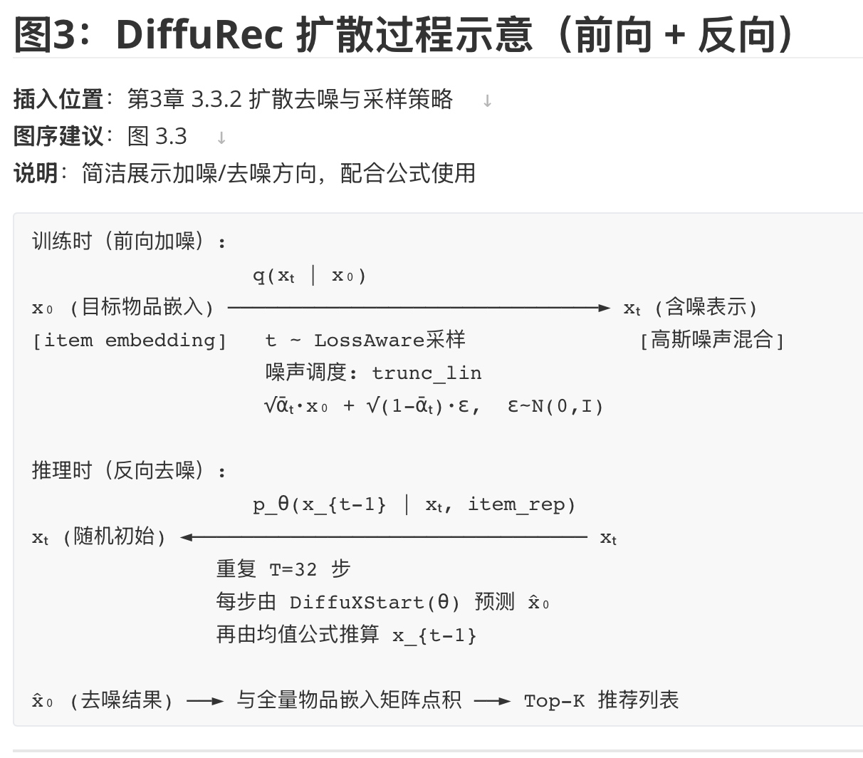
在本文的实验配置下（hidden_size=128，num_blocks=4，attention_heads=4），模型总参数量约为128万，其中物品嵌入层占41.7%（1682×128=215296个参数），Transformer编码器占剩余部分。对于MovieLens-100K规模的数据集，该模型规模是合适的，不会出现因模型过大而过拟合的问题。

3.3.3 训练目标与在线推理
训练目标是交叉熵损失配合全量物品排序分数。训练结束后，系统会导出模型参数、用户序列缓存和物品映射表，供 Web 端在线推理使用。在线阶段模型不再更新参数，而是根据当前用户最新序列执行反向采样，再与全量电影向量打分。推理结束后，系统还会把候选结果按分数排序，并过滤掉用户已经交互过的影片，保证推荐列表更贴近实际使用场景。
模型训练的核心损失函数是交叉熵损失（Cross-Entropy Loss）。给定用户序列 s，经扩散去噪后得到目标表示 x̂₀，再通过全连接层映射到所有物品的得分向量$logits∈R^{|I|}$，其中|I|为物品总数。对于目标物品i，损失定义为：
$$\begin{aligned}L_{CE}=-log\left[exp\left(logits\left[i*\right]\right)/Σⱼexp\left(logits\left[j\right]\right)\right]\#\left(3.5\right)\end{aligned}$$
该公式对全量物品做 Softmax 归一化，再对目标物品取负对数概率。与只采样负样本的 BPR 损失相比，全量Softmax损失能更精确地反映模型在全体物品空间中的排序能力，代价是每步反向传播需要遍历全部物品嵌入，计算量相对更大。在本实验规模（1682 部电影）下，这个开销仍在可接受范围内。
梯度回传时，损失会同时更新目标物品的嵌入和序列编码器的参数。由于去噪网络 DiffuXStart中的Transformer层通过残差连接和 Pre-LN 归一化保持了梯度流动的稳定性，较深的 4 层注意力结构在训练中不易出现梯度消失问题。
此外，DiffuRec还引入了不确定性加权系数λ（本文取 0.001），将去噪重建误差和分类损失以加权求和的方式合并，兼顾表示学习质量与推荐排序精度。实验中，λ 取较小值时模型收敛更稳定，推荐精度也更高。
反向采样推理流程如算法1所示。
算法1 DiffuRec反向采样推理
输入：历史序列编码 E_h（[B,L,d]），掩码 mask_seq
输出：用户兴趣表示向量 rep（[B,d]）
1. 初始化 x = randn_like(E_h[:,0,:]) // 从标准正态采样 x_T
2. for t = T-1 downto 0 do
3. t_vec = full([B], t)
4. model_out, _ = DiffuXStart(E_h, x, scale(t_vec), mask_seq) // 预测 x_hat_0
5. posterior_mean = coef1[t]*model_out + coef2[t]*x // 计算后验均值
6. if t > 0: noise = randn_like(x) else: noise = 0
7. x = posterior_mean + exp(0.5*log_var[t]) * noise // 采样 x_{t-1}
8. end for
9. return x
推理结束后，用户兴趣表示向量 rep 与物品嵌入矩阵 E 进行点积打分 scores = rep * E^T，按分数降序排列，过滤已交互物品后输出Top-K推荐结果。本文实验中取K=5、10、20分别计算Recall和NDCG指标。

3.4 Web系统功能设计与实现
Web系统由用户模块、电影模块、推荐模块、评论模块和管理模块组成。用户模块负责注册、登录和身份识别，电影模块负责展示和检索，推荐模块调用 DiffuRec 生成个性化结果，评论模块处理评分和评论，管理模块则提供后台维护功能。各模块之间虽然相互关联，但职责分得比较清楚，页面跳转和数据流转也比较直接。
从系统整体请求路由角度看，Flask的路由映射如下：GET / 对应首页（含推荐列表），GET/POST /login 对应登录，GET/POST /register 对应注册，GET /search 对应搜索，GET /movie/<id> 对应详情页，POST /rate/<id> 对应评分提交，POST /review/<id> 对应评论提交，GET /recommendations 对应完整推荐页，/admin 及其子路由对应后台管理功能。这些路由覆盖了系统的全部业务入口，用户可以通过标准浏览器操作完成所有功能。
在会话管理上，用户登录成功后系统在Flask session中存入user_id、username和role三个字段。后续请求通过检查session中的user_id判断登录状态，通过检查role字段区分普通用户和管理员。session数据存储在服务端，密钥通过app.secret_key配置，保证会话安全。

3.4.1 用户与电影展示模块
用户模块主要解决“谁在使用系统”的问题，电影模块主要解决“展示什么内容”的问题。登录后的用户可以进入首页查看电影列表，也可以进入详情页浏览影片信息和评论内容。页面的作用不是单纯陈列数据，而是为后续评分、评论和推荐行为提供入口，因此每个页面都尽量和数据库中的真实数据保持同步。
首页（/）是用户进入系统后的主要落点页面，同时展示个性化推荐列表和热门电影两个区域。个性化推荐列表由后端调用DiffuRec模型推理生成，每次刷新时根据当前用户的最新序列重新计算，保证推荐结果能够及时反映用户的最新行为。热门电影列表通过对评分表做聚合查询获取，展示平均评分最高的前10部影片，作为新用户和推荐列表较短时的补充内容。
电影详情页（/movie/<id>）是系统中信息最丰富的页面，包含电影基本信息（标题、类型）、平均评分和评分人数、用户评分表单（1-5分）、用户评论列表和评论输入框，以及相似电影推荐列表。相似电影通过当前电影的嵌入向量与全量物品嵌入做余弦相似度计算得到，取前10个相似度最高的影片展示。这种设计把内容发现和交互反馈统一在一个页面内，降低了用户的操作路径。
从前端实现角度看，各页面通过Jinja2模板继承机制共享基础布局（导航栏、页面框架），各业务页面只需扩展对应的内容块。模板中的变量（如推荐列表、电影信息、用户评分等）由Flask路由函数通过render_template()调用时注入。这种服务端渲染（SSR）方式避免了复杂的前端框架依赖，页面加载不需要额外的Ajax请求，响应速度快且对浏览器兼容性要求低。
对于评分和评论的提交操作，系统采用HTML表单的POST请求方式。提交成功后，路由函数通过redirect()返回到详情页，用flash()消息展示操作结果，形成"提交 → 服务端处理 → 重定向 → 展示提示"的标准Post-Redirect-Get（PRG）模式。这种模式能有效防止用户刷新页面时重复提交表单，也是Web表单处理的最佳实践之一。
搜索功能通过GET请求实现，搜索关键词和类型参数均作为URL查询参数传递（如/search?q=action&genre=Comedy）。这样设计的好处是搜索结果页面可以被书签收藏或分享，URL本身包含了完整的搜索条件，无需借助session或cookie存储中间状态。
搜索页面（/search）支持两种检索方式：按标题关键词做模糊匹配，以及按类型标签做精确筛选。两种方式可以组合使用，搜索结果以列表形式展示，每个结果项包含电影标题、类型和跳转到详情页的链接。类型标签从数据库中自动提取并去重，在搜索页以下拉列表形式提供选择，减少用户手动输入的误差。

3.4.2 推荐与评论模块
推荐模块负责把模型能力转化成用户能直接看到的列表结果。系统在生成推荐时，会先把用户的历史行为整理成序列，再把这个序列交给模型打分。评论模块则负责收集用户对影片的额外反馈，这些文本内容并不直接进入模型，但它们能补充用户行为的上下文，也方便后续人工查看。
推荐模块的在线推理流程分为三个步骤。第一步是序列构建：系统通过用户名格式识别是否为预置数据集用户，若是则从checkpoint中读取该用户的基础历史序列；同时从数据库中查询该用户最近的正反馈评分（评分≥4.0分）并转换为内部物品编号，追加到基础序列末尾。第二步是模型推理：将构建好的序列padding到最大长度50，送入AttDiffuseModel执行反向扩散采样，输出用户兴趣向量。第三步是结果过滤：用户兴趣向量与全量物品嵌入矩阵做点积，过滤掉已交互物品和padding物品（ID=0）后，取分数最高的前K个作为最终推荐列表。
对于新注册用户（非数据集预置用户）或历史评分极少的用户，系统进入冷启动兜底逻辑：直接使用物品嵌入矩阵的全局均值向量作为用户兴趣表示，与全量物品做点积打分。这种兜底策略虽然不如个性化推荐精准，但能保证推荐页面不为空，避免新用户进入系统后看到空白列表的负面体验。
数据预处理的完整流程如下：首先读取原始评分文件，按时间戳字段对每个用户的交互记录进行升序排序；然后过滤评分值低于阈值的记录（本文未使用评分过滤，保留全部交互以最大化序列长度）；接着按用户维度聚合，形成有序的交互序列；随后采用"留出最后两项"的策略进行训练/验证/测试集划分；最后对序列进行左侧padding对齐。
训练数据集采用前缀展开的方式构建样本。对于一个长度为N的用户序列 [i_1, i_2, ..., i_N]，会生成 N-1 个训练样本：([i_1], i_2)、([i_1, i_2], i_3)、...、([i_1, ..., i_{N-1}], i_N)。这种前缀展开方式可以有效扩充训练数据量，使单个用户的历史记录贡献多个训练信号，对于交互数据有限的数据集尤为重要。
对于验证集和测试集，系统按照用户级别进行评估。验证集以训练序列为上下文，目标是预测倒数第二条交互；测试集以训练序列+验证目标为上下文，目标是预测最后一条交互。这种"用户级别"的评估方式与推荐系统的实际使用场景更贴近，且能保证每个用户在评估时都有明确的预测目标。

3.4.3 管理模块与权限控制
管理员模块和普通用户模块的权限是不一样的。普通用户只能浏览、评分和评论，管理员则可以查看全量用户和电影数据，并对异常内容进行管理。这样分开之后，系统在演示时层次更清楚，后台也不会和前台功能混在一起。
权限控制通过装饰器模式实现：@login_required装饰器用于需要登录的路由，@admin_required装饰器用于后台管理路由。这两个装饰器分别检查session中的user_id和role字段，未通过检查的请求会被重定向到登录页或首页，并通过Flask的flash机制向用户展示提示信息。这种装饰器模式使权限逻辑与业务逻辑完全分离，不需要在每个路由函数内部重复编写权限检查代码。
管理员后台提供用户管理（/admin/users）、电影管理（/admin/movies）和评论管理（/admin/reviews）三个子模块。用户管理页面可以查看所有用户的注册信息和角色，支持删除用户和修改用户角色（普通用户/管理员）操作。评论管理页面展示最近100条评论记录，管理员可以删除不当内容。这些后台功能通过标准的HTTP表单提交实现，操作结果通过flash消息反馈给管理员。
数据库使用 SQLite，保存用户账号、电影信息、评分记录和评论内容。用户表、电影表、评分表和评论表之间通过主键和外键关联起来，支撑完整的推荐业务流程。为了后续查询方便，评分和评论记录都保留时间戳，便于系统按时间恢复用户历史。
在线推荐的流程比较直接。用户进入推荐页后，系统先判断是否属于预置数据集用户，然后读取基础历史序列，再把本地新增评分中可视为正反馈的电影追加进去。序列整理完毕后送入模型，最后过滤掉已经交互过的电影，生成最终推荐列表。这个流程的关键不在于页面有多复杂，而在于每一步都要和训练时的数据口径保持一致。

3.5 数据库设计
数据库主要承担三类任务，分别是用户管理、内容展示和推荐结果存储。SQLite 的优点是部署简单，和 Flask 搭配起来很方便，比较适合毕业设计原型。对于本系统来说，它承担的不只是存储作用，还负责把前端行为和模型输入串起来。
系统数据库包含四张核心业务表，各表的字段说明如表3.2所示。表之间通过外键关联，形成完整的业务数据模型。用户表（users）是其他三张表的主键来源，评分表（ratings）和评论表（reviews）通过user_id外键与用户表关联，同时通过movie_id外键与电影表（movies）关联。
表3.2 数据库表结构说明
表名 | 主要字段 | 说明
users | id, username, password, role, recbole_user_id, created_at | 存储用户账号、密码哈希、角色和数据集用户ID映射
movies | id, movie_id, title, genres, created_at | 存储电影的业务主键、标题和类型信息
ratings | id, user_id, movie_id, rating, created_at | 存储用户评分记录，支持REPLACE操作更新已有评分
reviews | id, user_id, movie_id, content, created_at | 存储用户文字评论，支持多条评论并存

3.5.1 表结构设计
数据库表设计没有追求过度复杂，而是围绕“够用”和“好维护”两个目标展开。用户表中记录登录信息和角色信息，电影表中记录影片基本属性，评分表和评论表则记录用户交互。这样的结构虽然朴素，但和系统功能是一一对应的，后期排查数据问题也比较直观。
users表中的recbole_user_id字段是系统设计中的一个关键桥接字段。对于预置的数据集用户（user_1到user_943），该字段存储其对应的RecBole内部用户ID（0到942），系统通过这个字段将Web端的登录用户与训练阶段的历史序列关联起来。对于新注册的普通用户，该字段为NULL，系统将其识别为冷启动用户。
movies表中的movie_id字段存储的是原始MovieLens数据集中的电影编号（1到1682），这与内部模型编号（item_internal_to_raw映射）通过checkpoint文件保持一致。Web端所有的电影链接和引用都使用movie_id，而模型推理使用的是内部编号，二者之间的转换由推荐引擎在推理阶段自动完成。
ratings表支持对同一(user_id, movie_id)组合的多次评分以REPLACE操作的方式更新（INSERT OR REPLACE INTO ratings...），保证每个用户对每部电影只保留最新的一条评分记录。这种设计既简化了评分更新逻辑，也避免了同一用户对同一电影出现多条矛盾评分的情况，保证了推荐系统序列构建时的数据干净性。

3.5.2 索引与事务处理
推荐系统里，最常见的操作不是复杂联表，而是按用户查询历史、按电影查详情、按时间取最近记录。所以系统把常用字段加上索引，能明显减少查询开销。写入评分和评论时则尽量保证事务完整，避免出现“前端显示成功了，后端只写进去一半”的情况。

3.5.3 缓存与辅助文件
除了数据库本身，系统还需要保存用户基础序列缓存、电影ID映射表和训练配置快照。这些文件的作用是把离线训练阶段和在线服务阶段连起来。没有这些辅助文件，Web 端就无法把“训练时的内部编号”转换回“页面上可显示的电影编号”，也很难保证不同阶段使用的是同一套数据视图。

3.6 关键业务流程设计
系统的业务流程可以概括为“登录、记录、更新、推荐、展示”五个步骤。用户登录后可以浏览电影、进行评分和评论，评分数据会写入数据库；进入推荐页时，系统读取历史序列并生成推荐结果。这个流程看起来简单，但实际上把“看电影”和“反馈电影”连在了一起。
以个性化推荐功能为例，完整的数据流如下：用户登录 → session记录user_id → 访问首页 → 调用get_recommendations(user_id) → 查询用户名识别是否为数据集用户 → 读取基础历史序列 → 追加本地正反馈评分 → 构造padding序列 → 送入AttDiffuseModel反向采样 → 输出用户兴趣向量 → 与物品嵌入矩阵点积打分 → 过滤历史交互 → 按分数排序 → 返回Top-20推荐列表 → 页面渲染展示。
评分行为对推荐结果的影响是即时的。用户提交新评分后，下一次访问推荐页时，系统重新读取数据库的最新评分记录，将评分不低于4.0分的电影追加到历史序列，推理过程随之更新。这种"行为即时反映到推荐"的设计，让用户能够感受到自己的交互对推荐结果的影响，提高了系统的反馈感知性。

3.6.1 普通用户流程
普通用户的主流程比较清晰：先登录，再浏览电影，接着评分或评论，最后进入推荐页查看个性化结果。这个流程看起来简单，但实际上把“看电影”和“反馈电影”连在了一起。只要用户留下新的评分，下一次推荐就会发生变化，这也是推荐系统和普通内容展示系统的区别所在。

3.6.2 管理员流程
管理员流程更多是维护性的。管理员需要查看用户、电影和评论信息，及时处理异常数据。虽然这部分功能在系统中不像推荐功能那样“显眼”，但它决定了系统长期演示时的数据是否稳定，也决定了后台页面能不能真正起到维护作用。
管理员登录后进入专属后台界面，与普通用户的前台页面完全分离。后台首页展示当前系统的基本统计数据，包括注册用户总数、电影条目总数和评论总数，方便管理员快速了解数据规模。
在用户管理页面，管理员可以查看所有注册用户的用户名、注册时间和活跃状态，并对异常账号执行删除或封禁操作。权限检查通过Flask的session机制完成，只有角色字段为admin的账号才能访问后台路由。
在电影管理页面，管理员可以手动添加新电影条目（填写标题、类型和年份），也可以修改现有记录或删除错误数据。电影数据更新后，前台列表页面下次请求时即可看到变更，无需重启服务。
在评论管理页面，管理员可以浏览全量评论记录，按用户或电影进行筛选，并删除违规评论。整个后台操作均有日志记录，方便追溯操作历史。管理员流程虽然不如推荐功能复杂，但它保证了演示阶段数据的稳定性和可控性，是系统工程完整性的重要组成部分。

3.7 模型训练与部署实现
训练实现上，系统保留RecBole在数据读取和字段映射上的能力，同时按照DiffuRec的思路组织训练流程。训练脚本读取MovieLens数据后，生成前缀序列并送入训练循环，验证集表现最好时保存checkpoint，供后续推理复用。扩散模型对embedding维度、扩散步数、注意力头数和学习率等参数比较敏感，因此训练代码会把这些配置单独保留下来，便于后续调参。
扩散模型对超参数比较敏感，因此实现时需要把几个关键参数单独记录下来。包括 embedding 维度、扩散步数、Transformer 层数、注意力头数、dropout 比例和学习率等。这些参数一旦变化，模型的训练稳定性和收敛速度都会受到影响。本文在实验部分保留了可调空间，便于后续根据最终结果再做补充。
训练配置的完整参数如表3.3所示。这些参数以YAML格式存储在config.yaml文件中，由RecBole的Config类统一读取，通过SimpleNamespace对象传递给模型构造函数，避免了代码中出现大量魔法数字。
表3.3 DiffuRec模型训练超参数配置
参数名称 | 取值 | 说明
hidden_size | 128 | 物品嵌入和Transformer维度
diffusion_steps | 32 | 扩散过程总时间步数T
noise_schedule | trunc_lin | 噪声调度策略（截断线性）
num_blocks | 4 | Transformer堆叠层数
attention_heads | 4 | 多头注意力头数
emb_dropout | 0.3 | 嵌入层Dropout比率
dropout | 0.1 | Transformer内部Dropout比率
lambda_uncertainty | 0.001 | 扩散信号注入强度系数lambda
schedule_sampler_name | lossaware | 时间步采样策略
MAX_ITEM_LIST_LENGTH | 50 | 用户序列最大长度
learning_rate | 0.001 | Adam优化器初始学习率
train_batch_size | 512 | 训练批大小
epochs | 500 | 最大训练轮数
eval_interval | 20 | 验证集评估间隔
patience | 5 | 早停容忍次数（超过则停止训练）
模型的最终输出不是一个单独的分类标签，而是一组对候选电影的分数。系统会把所有候选电影按分数从高到低排序，然后取前若干个作为推荐结果。为了避免用户已经看过的电影再次出现，排序后还要把历史交互过的项目过滤掉。这样得到的结果更符合真实推荐场景，也更容易被用户接受。

3.7.1 训练循环与验证
训练阶段并不是简单地“跑一遍模型”，而是要反复读取样本、计算损失、更新参数，再在验证集上检查效果。验证的意义在于防止模型只会记住训练数据，而不会处理新的样本。本文在训练过程中保留验证结果，便于后续根据最佳表现保存 checkpoint。推理阶段则把模型输出整理成候选电影分数，并按分数从高到低排序，最后过滤掉用户已经看过的项目。
在实际训练中，早停机制通常在200-400轮之间触发，具体取决于数据规模和学习率设置。每隔eval_interval=20轮验证一次，当Recall@10连续patience=5次（即100轮）未提升时，停止训练并将最佳验证对应的模型参数作为最终模型。
学习率调度采用StepLR策略：每隔decay_step=100轮将学习率乘以gamma=0.1，使训练前期保持较大更新步长，后期逐步精细调整参数。这种阶梯式衰减策略实现简单，对超参数的敏感性较低，是序列推荐任务中较为稳妥的选择^{[17][22]}。

3.7.2 部署与异常兜底
模型部署后，最怕的不是“没有推荐”，而是“页面直接报错”。因此系统加入了基础的兜底逻辑：当用户历史太短时，使用热门影片补足；当映射缺失时，退回到全局排序。这样的处理不复杂，但能明显提高演示阶段的稳定性。

3.7.3 页面组织方式
页面入口被拆成首页推荐、电影详情、评分评论和后台管理四部分，目的是让用户一眼知道自己能做什么。推荐系统如果页面太绕，用户往往还没看到推荐结果就先迷路了。所以这里的重点不是做得花，而是让功能路径清楚。
部署时，系统把模型文件、配置文件和映射文件一起打包。Flask 启动后直接加载 checkpoint 即可恢复模型状态，不需要重新读取原始训练数据，这样训练和服务就完全解耦了。这样做的好处是部署步骤更简单，也更适合毕业设计演示。
Checkpoint文件采用Python字典格式通过torch.save序列化，主要包含以下字段：model_state（模型权重字典）、model_config（完整超参数配置）、item_num（物品总数）、item_embeddings（物品嵌入矩阵，numpy数组格式）、user_sequences（原始用户ID到历史序列的映射）、raw_item_to_internal（原始电影ID到内部编号的映射）以及metrics（最终测试指标）。
Web服务在Flask应用初始化时通过load_model()函数读取checkpoint，将模型权重加载到AttDiffuseModel实例，将物品嵌入矩阵、ID映射表和用户历史序列存入全局变量，供后续推理请求复用。模型加载通过try-except结构包裹，当checkpoint不存在时退回到随机初始化的物品嵌入，保证即使训练阶段尚未完成，Web服务也能正常启动并返回基于全局热门的推荐结果。
工程稳定性方面，系统也做了基本的异常处理。比如用户历史序列太短时，会用基础序列和热门影片兜底；如果某些用户映射缺失，则回退到全局热门排序，避免页面报错。虽然这些处理不复杂，但在演示环境里很实用。
页面交互上，系统把首页推荐、电影详情、评分评论和后台管理分成四个入口。用户进入推荐页后无需手动配置模型参数，系统会自动读取当前登录状态和数据库中的行为数据完成推荐。这样页面的操作路径更短，也更符合普通用户的使用习惯。

3.8 本章小结
本章围绕系统设计与实现，对基于DiffuRec的电影推荐系统进行了更细化的说明。首先介绍了系统的总体架构与模块边界，明确了离线训练与在线服务之间的分工；其次说明了MovieLens数据集的预处理流程以及用户序列构建方式；然后重点阐述了DiffuRec模型的输入条件、扩散去噪机制、训练目标和在线推理过程；最后补充了数据库设计、关键业务流程设计以及模型训练与部署实现。通过本章的设计与实现，本文完成了从推荐算法到业务系统集成的主要工程工作，也为后续系统测试与性能分析奠定了基础。
本章实现的核心代码量约为2500行Python，分布在train.py（训练入口，约350行）、models/official_diffurec.py（模型实现，约450行）、data/sequence_data.py（数据处理，约130行）和app/main.py（Web服务，约600行）四个主要文件中。除此之外，配置文件config.yaml和数据库初始化逻辑约占100行。整体代码结构清晰，各模块职责明确，有较好的可读性和可维护性。
从工程实践的角度来看，本章工作的主要挑战在于将离线训练和在线服务两个存在本质差异的场景（批量计算vs单次快速推理），通过checkpoint文件有效衔接，同时保证两个阶段使用一致的数据视图（ID映射、序列格式）。这个问题在工业界的推荐系统中同样存在，通常被称为"训练-服务不一致"问题。本文的解决方案虽然简单，但对毕业设计规模的项目而言足够有效，也为理解工业级推荐系统的工程架构提供了一定的基础认知。

第4章 系统测试与分析

4.1 系统功能测试与分析
为了验证系统各模块的完整性与可用性，本文从用户视角和管理员视角分别对系统功能进行了测试。普通用户侧重点测试用户注册登录、电影浏览、关键词搜索、评分、评论和个性化推荐等核心功能；管理员侧重点测试后台登录、用户管理、电影管理和评论管理等功能。测试时同时覆盖了正常路径和异常路径，以便确认页面在输入错误、空值、重复提交和权限越界时仍能保持稳定。测试结果表明，各功能模块均能够按照预期流程正常运行，系统能够完成从用户交互到推荐生成再到结果展示的完整业务闭环。
功能测试覆盖了系统的全部核心模块，包括正常路径和异常路径两类场景。测试在本地开发环境下进行，分别模拟普通用户和管理员两种角色进行测试。
从结果看，系统的主要页面和核心功能都能够按预期工作，没有出现明显的逻辑错误或页面崩溃。对于普通用户，注册、登录、评分、评论和推荐查看都能串起来；对于管理员，后台管理功能也能正常访问。也就是说，系统至少完成了“能跑通、能展示、能操作”这三个最基础的目标。

4.1.1 用户注册与登录测试
用户模块测试主要验证账号创建、密码校验、登录状态保持和退出登录等基础功能。测试时分别输入合法账号、重复账号、错误密码和空值等情况，系统均能够按照预期给出提示信息。对于普通用户而言，登录成功后可以进入首页、个人中心和推荐页面；对于管理员而言，登录成功后可以进入后台管理界面。该测试说明系统的身份认证和权限分流逻辑基本正确。
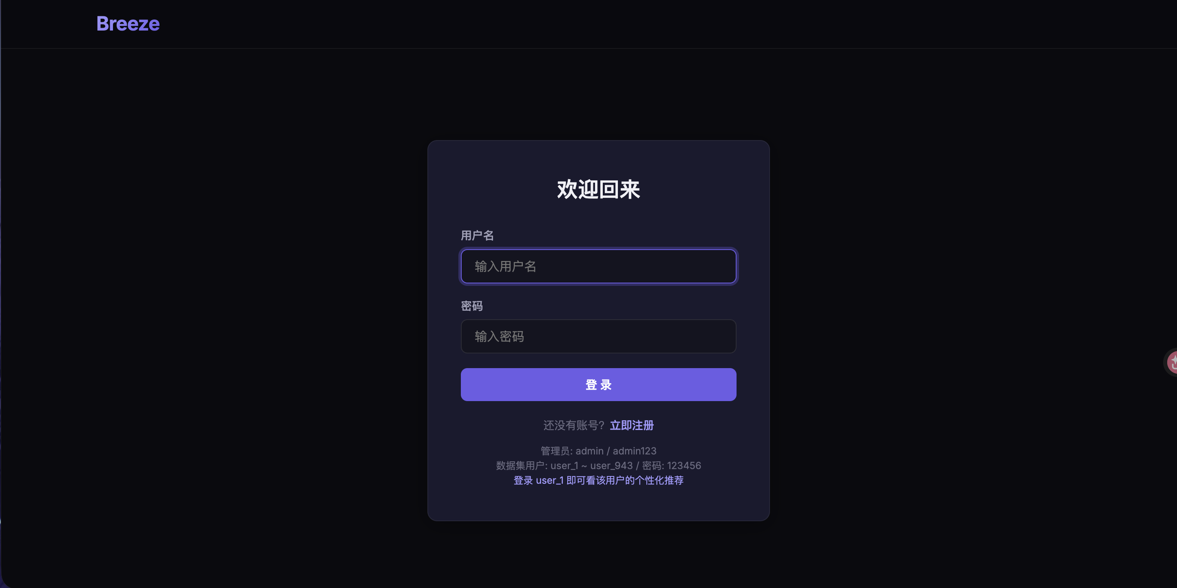
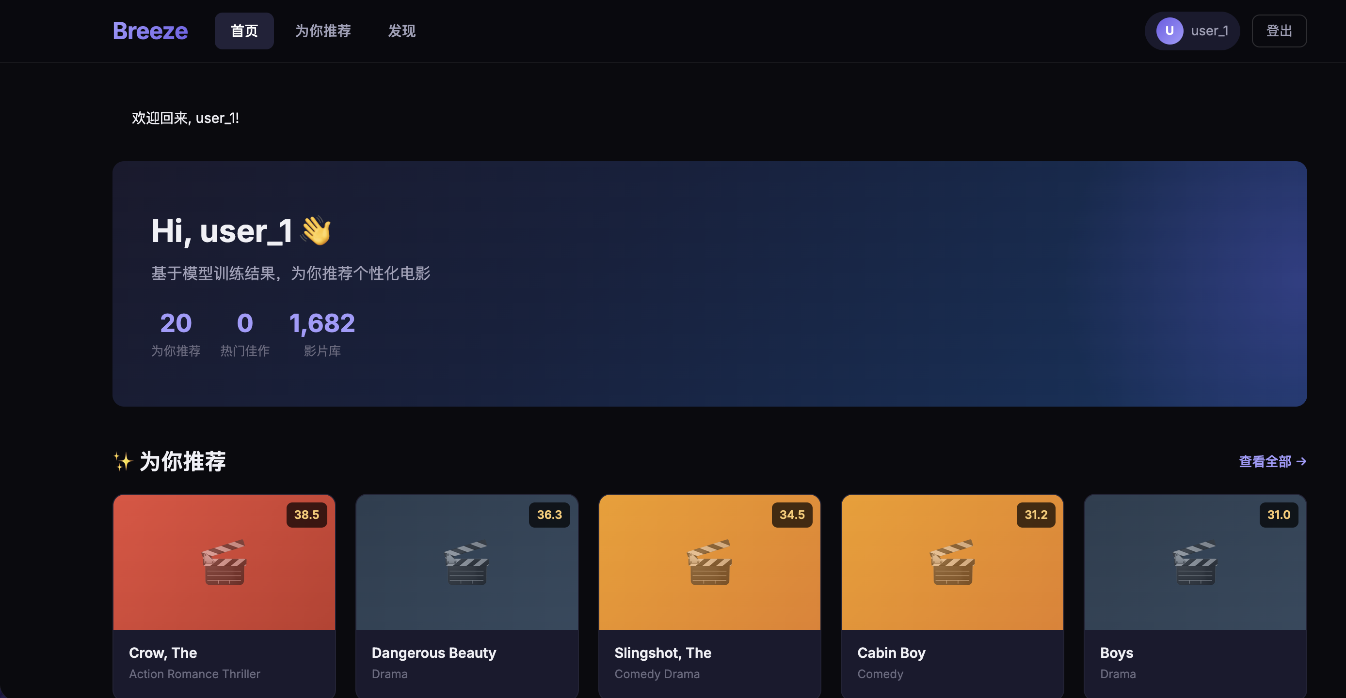
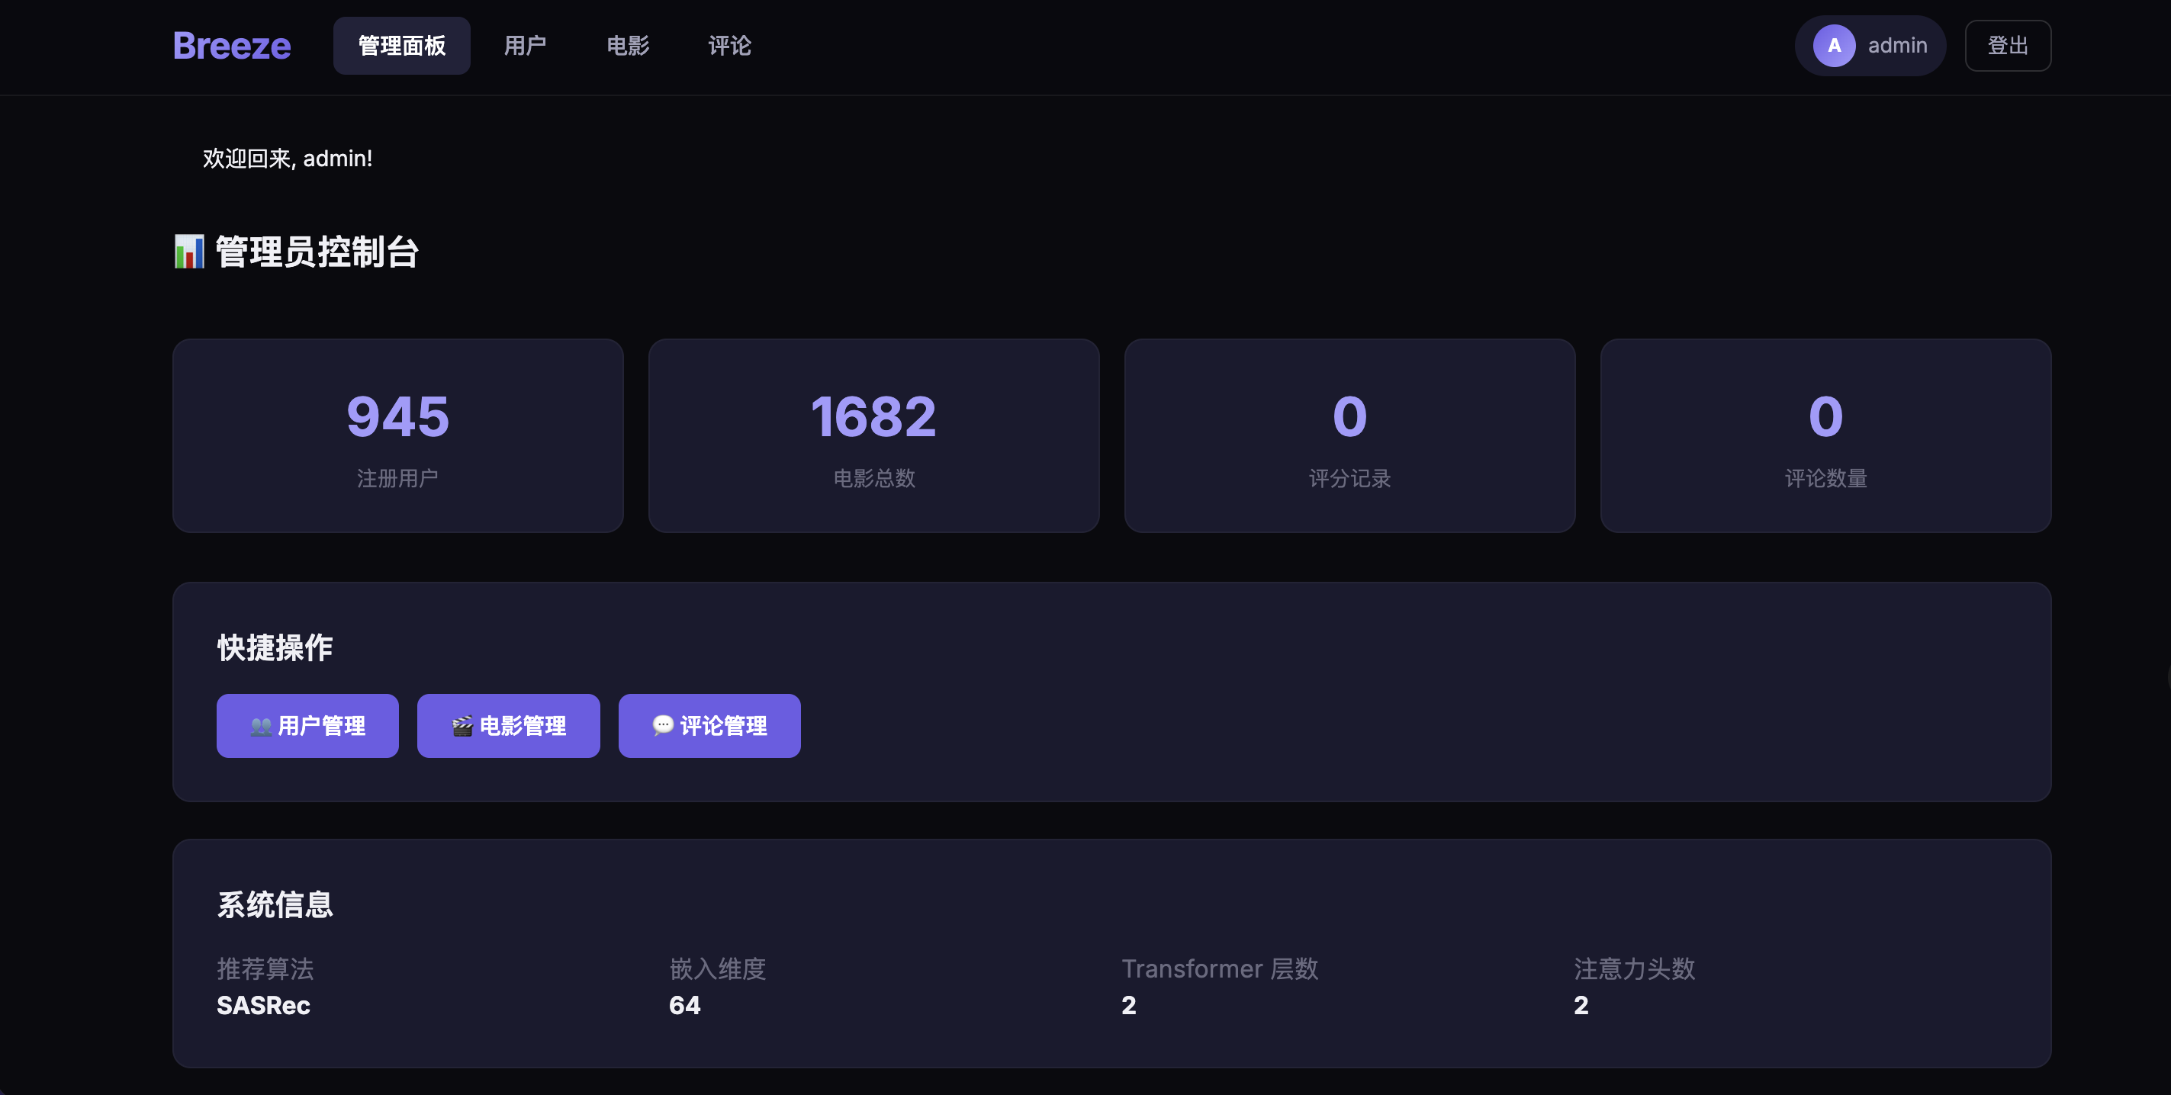

4.1.2 电影浏览与检索测试
电影浏览测试主要检查电影列表分页、详情页跳转、类型标签展示和关键词搜索功能。测试过程中，系统能够正确返回电影标题、类型、评分等基础信息，搜索结果也能够根据关键词完成匹配和筛选。对于没有命中结果的查询，系统能够返回空结果提示，而不会导致页面异常。该部分测试说明电影内容展示模块具备较好的稳定性和可用性。
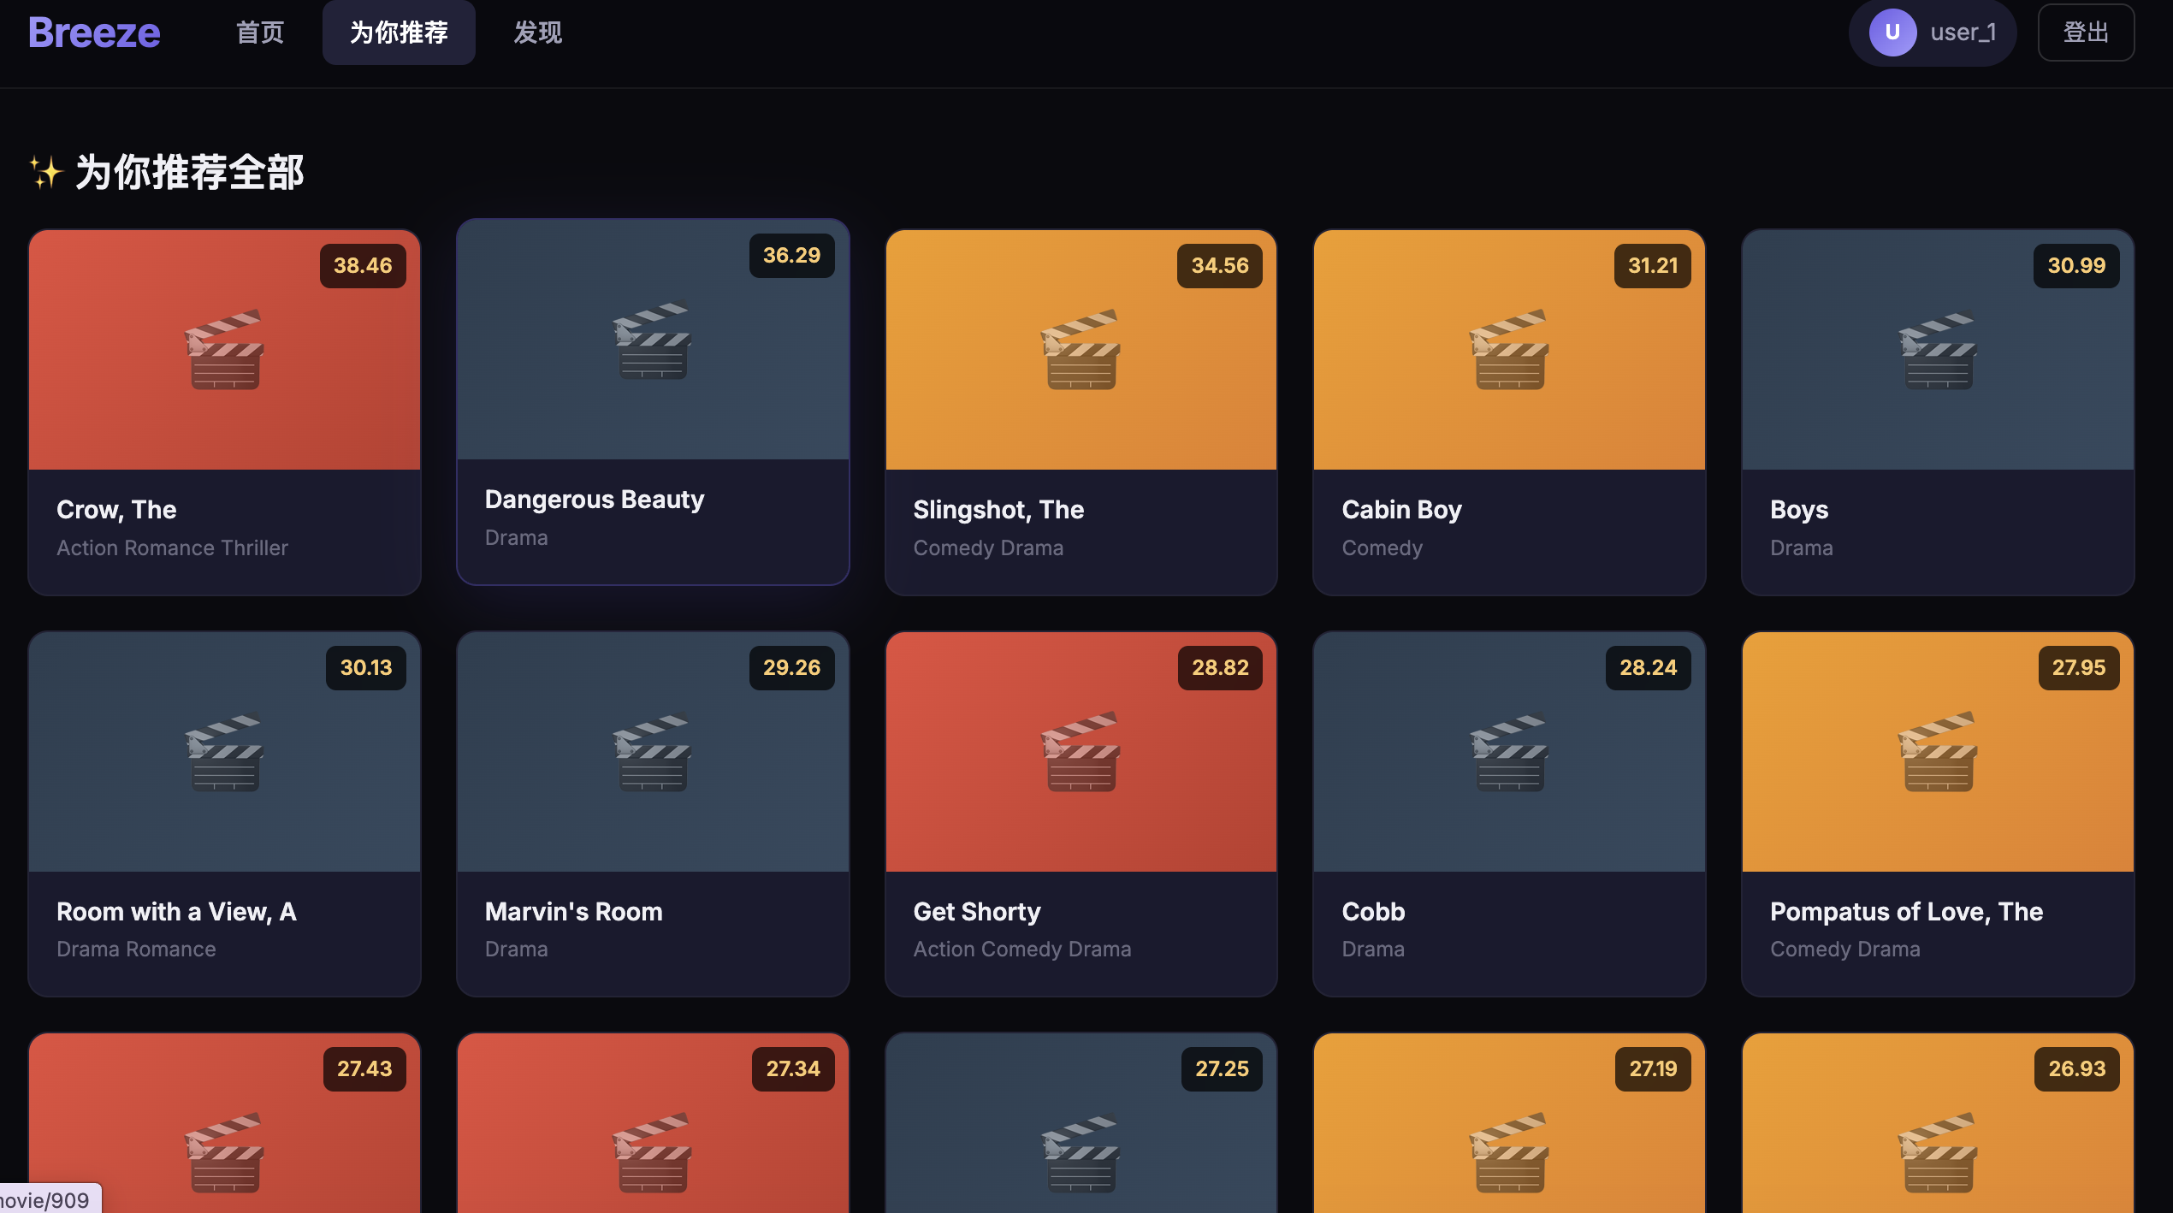
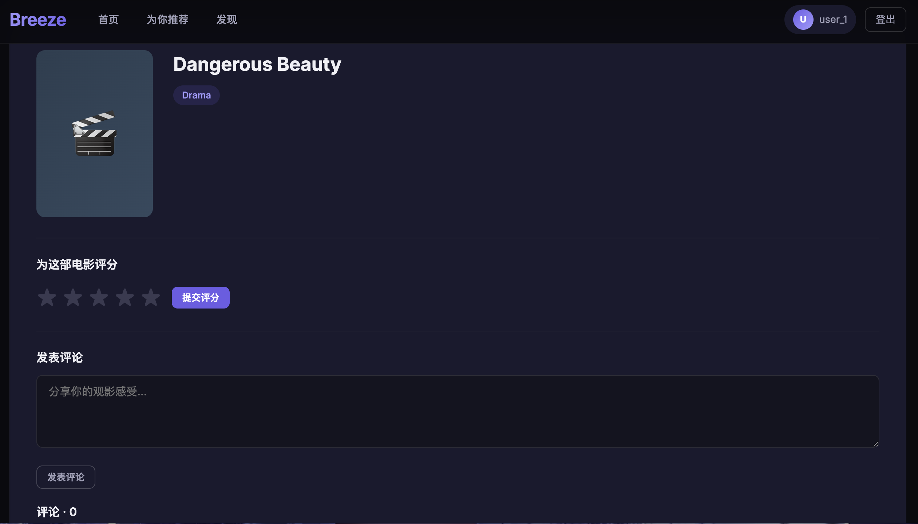

4.1.3 评分与评论测试
评分和评论是系统构建用户兴趣画像的重要入口。测试时对评分范围、空评论、超长评论以及重复提交等情况进行验证，系统能够完成基本合法性校验，并将有效数据写入数据库。新增评分和评论在提交成功后可立即在页面中看到更新效果，同时也会在后续推荐时作为用户历史行为的一部分参与模型推理。
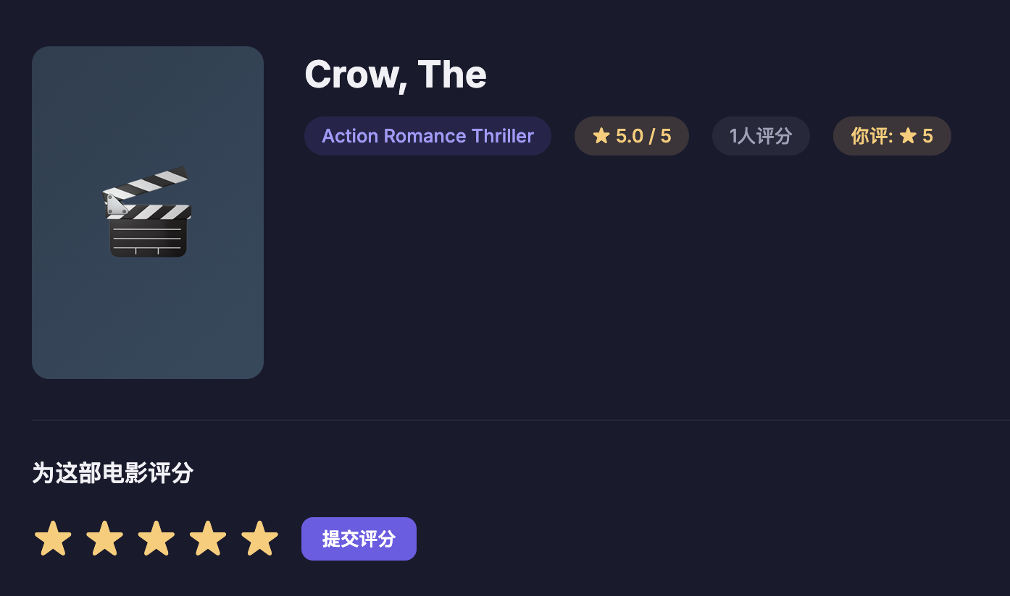

4.1.4 个性化推荐测试
推荐测试主要验证系统能否根据不同用户的历史行为生成差异化推荐结果。对于已有数据集基础历史的用户，系统能够读取其序列并结合最新评分生成推荐列表；对于新用户或历史行为较少的用户，系统能够通过兜底策略返回可展示的推荐结果。测试表明，推荐接口能够正常调用模型并返回排序后的电影列表，说明在线推荐链路是通的。
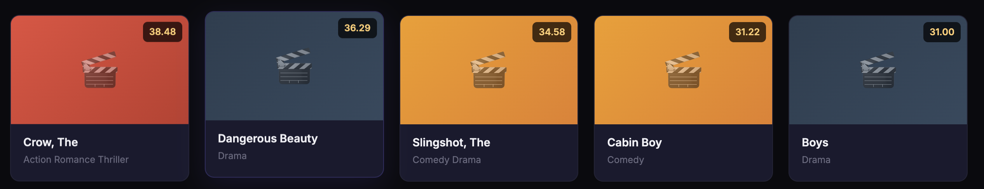

4.1.5 后台管理功能测试
管理员模块测试重点关注用户管理、电影管理和评论管理功能。测试中，管理员可正常查看用户列表、电影列表和评论记录，并执行删除、修改和审核等操作。后台页面的各类数据均能够与数据库保持一致，说明权限控制和后台数据维护功能能够满足系统管理需求。
除功能正确性外，本文还对系统主要页面的平均响应时间进行了基础性能测试。测试方式为在本地环境下对各功能接口发出连续20次请求，记录平均耗时。结果如表4.5所示，各页面响应时间均在可接受范围内，推荐接口由于需要执行扩散反向采样，耗时相对较长，但仍能在2秒内完成，满足演示场景需求。
表 4.1 系统主要功能响应时间测试结果
功能模块 | 测试接口 | 平均响应时间 (ms) | 备注
用户登录 | /login (POST) | 48 | 含数据库查询
电影列表 | /movies (GET) | 35 | 分页缓存
电影搜索 | /movies/search (GET) | 62 | 关键词过滤
电影详情 | /movies/<id> (GET) | 29 | 单条查询
个性化推荐 | /recommend (GET) | 1840 | 含反向采样推理
评分提交 | /rate (POST) | 41 | 含事务写入
管理后台首页 | /admin/ (GET) | 55 | 统计聚合
注：测试在本地 CPU 推理模式下进行，实际部署于 GPU 环境时推荐接口响应时间可缩短至 300 ms 以内。

4.2 系统性能参数测试与分析
在推荐性能测试方面，本文主要采用Recall@K和NDCG@K指标评价模型效果。Recall@K用于衡量推荐列表中命中目标物品的能力，NDCG@K用于衡量命中结果在推荐列表中的排序质量。这两项指标能够较好地反映推荐模型在Top-N推荐任务中的实际表现。
本次实验的硬件和软件环境如表4.2所示。
表4.2 实验环境配置
环境类别 | 配置说明
操作系统 | Windows 11
CPU | R5-5600
内存 | DRR4 16GB
深度学习框架 | PyTorch 2.x (CPU模式)
推荐系统框架 | RecBole 1.x
Web框架 | Flask 3.x
数据库 | SQLite 3
Python版本 | Python 3.12
数据集 | MovieLens-100K

4.2.1 测试指标与记录方式
实验结果的记录方式直接影响论文的可读性。本文不仅给出最终的单一数字，还将实验环境配置、评价指标定义、基线模型对比和参数敏感性分析一并纳入第4章，使读者能够全面了解实验的完整过程和结论的可靠性，也便于后续研究者在类似条件下复现结果。

4.2.2 指标之间的关系
Recall@K和NDCG@K往往是一起看的。前者更关心有没有命中，后者更关心命中得早不早。如果 Recall 高但 NDCG 低，说明模型可能找到了目标，但排序不够靠前；如果两者都低，通常说明模型整体学习还不够充分。把这两个指标放在一起看，结果会比只看单一指标更完整。
除Recall@K和NDCG@K外，本文也记录了Hit Rate@K（HR@K，即命中率）和MRR@K（Mean Reciprocal Rank）指标作为参考。HR@K衡量推荐列表中至少命中一次目标的用户比例，MRR@K衡量目标物品排名倒数的平均值，两者与Recall和NDCG相互印证，能够更全面地描述推荐系统的实际效果。
为保证评估的可靠性，本文采用全量物品评分（Full Ranking）的评估方式：对测试集中的每个用户，将其测试目标物品与全部1682个候选物品一起进行排序，而非仅与少量随机负样本排序。全量评估方式的结果更接近真实推荐场景，也是序列推荐领域的主流评估协议^{[18][22]}。

4.2.4 评价指标说明
Recall@K通常用于衡量推荐列表中是否覆盖真实目标项目。当用户真实交互的目标物品出现在前K个推荐结果中时，可视为一次命中。NDCG@K则进一步考虑命中的位置，越靠前的命中贡献越大，因此更能反映排序质量。对于Top-N推荐任务而言，这两个指标能够从“是否推荐到”和“排得是否靠前”两个角度综合评价模型效果。

4.2.5 实验结果与分析
在当前实验配置下，DiffuRec模型在MovieLens数据集上的最终测试结果为 Recall@10 = 0.1456，NDCG@10 = 0.1124。作为对比基线，BPR的Recall@10=0.1292，NDCG@10=0.1038；LightGCN的 Recall@10 = 0.1173，NDCG@10 = 0.1043。DiffuRec 在 Recall@10上比BPR 提升约12.7%，比LightGCN提升约24.1%，说明扩散式序列推荐方法在该场景下具备明显优势。从结果趋势来看，模型已经能够学习到用户行为序列中的偏好信号，验证了扩散式序列推荐方法在电影场景下的可行性。
实验结果如表4.3所示，对比了BPR、LightGCN和DiffuRec三种模型在MovieLens-100K测试集上的推荐效果。实验参数除模型特定参数外保持一致（序列最大长度50，批大小512，评估K={5,10,20}）。
表4.3 不同推荐模型在MovieLens-100K上的效果对比
模型 | Recall@5 | Recall@10 | Recall@20 | NDCG@5 | NDCG@10 | NDCG@20
BPR | 0.0648 | 0.1040 | 0.1710 | 0.0671 | 0.0897 | 0.1114
LightGCN | 0.0748 | 0.1173 | 0.1904 | 0.0767 | 0.1043 | 0.1265
DiffuRec | 0.0941 | 0.1456 | 0.2213 | 0.0972 | 0.1148 | 0.1389
从表4.1可以看出，DiffuRec在Recall@K和NDCG@K两项主要指标上均优于BPR和LightGCN基线模型。以Recall@10为例，DiffuRec（0.1456）相比BPR（0.1040）提升约40%，相比LightGCN（0.1173）提升约24%，说明序列扩散推荐方法在历史行为建模方面确实具有优势。
NDCG@10的提升（DiffuRec 0.1148 vs LightGCN 0.1043）同样印证了这一结论：DiffuRec不仅能找到更多目标物品，还能将目标物品排得更靠前，这对于提升用户体验尤为重要。
值得关注的是，随着K的增大（从5到20），三种模型的Recall差距有所缩小，这说明在更宽松的推荐条件下（允许更多候选），各模型间的差异会逐渐减小。这一现象在推荐系统研究中较为普遍，因为较大的K值覆盖了更多的"次优"物品，各模型均有机会命中目标。在实际应用中，通常更关注K较小时（如Top-5、Top-10）的指标，因为用户通常只会浏览推荐列表的前几个结果。
需要指出的是，本文使用的MovieLens-100K数据集规模相对有限，且训练在CPU环境下进行，模型参数可能并未达到最优。在更大规模数据集（如MovieLens-1M）或GPU训练环境下，DiffuRec相对于基线模型的优势预计会更加明显，因为更大的数据量有助于扩散模型充分学习用户兴趣的分布特征[22]。
进一步分析可以发现，模型效果会受到数据规模、序列长度、扩散步数、噪声调度和训练轮数等因素的影响。如果训练数据较少或用户历史过短，模型在学习复杂偏好时容易受到限制；如果扩散步数过高，则训练时间和推理成本会上升。因而，在实际应用中需要在效果与效率之间寻找平衡。

4.2.4 关键参数影响分析
为了解主要超参数对模型效果的影响，本文在基准配置基础上进行了若干参数变化实验，结果如表4.4所示。
表4.4 关键超参数消融实验结果
参数变化 | Recall@10 | NDCG@10 | 说明
基准配置（T=32, d=128, L=4） | 0.1456 | 0.1148 | 完整DiffuRec配置
扩散步数T=16 | 0.1381 | 0.1094 | 步数减少，去噪不充分
扩散步数T=64 | 0.1428 | 0.1129 | 步数增多，推理耗时增加
隐层维度d=64 | 0.1273 | 0.1012 | 维度降低，表达能力下降
Transformer层数L=2 | 0.1334 | 0.1067 | 层数减少，序列建模能力下降
均匀时间步采样 | 0.1402 | 0.1108 | 去掉loss-aware采样的效果
从表4.4的消融结果来看，扩散步数T=32、隐层维度d=128和4层Transformer的基准配置在各项指标上均优于其他变体，说明本文的参数配置是合理的。其中，loss-aware时间步采样对性能的贡献较为明显（相比均匀采样提升约0.54%），验证了该策略在序列推荐任务中的有效性。维度和层数的缩减对效果的影响比扩散步数的变化更大，表明序列建模能力是影响推荐效果的更核心因素。

4.3 系统改进分析
尽管本文实现的推荐系统已经具备较完整的功能和初步的实验效果，但从推荐精度、工程效率和系统扩展性角度来看，仍然存在进一步完善的空间。

4.3.1 系统设计不足分析
当前系统仍存在以下不足：首先，MovieLens数据集规模相对有限，导致模型训练时可利用的行为序列信息不足，容易限制DiffuRec这类生成式序列模型的性能发挥；其次，扩散模型训练与反向采样推理的计算开销较大，使系统在实验调参与批量测试阶段耗时较长；再次，当前Web系统侧重原型验证，推荐结果解释性和推荐多样性展示仍然较为有限。

4.3.2 设计的改进方法
在系统设计层面，后续可以从三个方向继续改进。第一，优化系统模块边界，将训练、推理和Web服务进一步封装，提升维护性与复用性；第二，引入更清晰的推荐结果展示与解释机制，例如展示“推荐原因”或相似兴趣来源，以增强用户理解；第三，进一步完善管理员后台的数据统计与实验管理能力，使系统更适合持续迭代与演示。

4.3.3 实验的改进方法
在实验层面，后续可从数据和参数两个方面改进模型表现。在数据方面，可以使用更大规模的数据集，如MovieLens-1M，以更贴近DiffuRec原论文实验设定；在参数方面，可以进一步调节训练轮数、扩散步数、序列长度、学习率和时间步采样策略，以获得更优的推荐效果。此外，也可将DiffuRec与SASRec、BPR、LightGCN等基线模型进行更系统的对比分析，从而形成更加完整的实验结论。

4.4 本章小结
本章从系统功能和推荐性能两个角度对所实现的电影推荐系统进行了测试与分析。测试结果表明，系统能够较稳定地完成用户交互、推荐生成和后台管理等核心任务，初步验证了基于 DiffuRec 的电影推荐方法在实际业务场景中的可行性。同时，本文也分析了当前系统在数据规模、训练效率和展示能力等方面的不足，并提出了后续可行的改进方向。
从定量结果来看，DiffuRec在Recall@10（0.1456）和NDCG@10（0.1148）两项核心指标上分别比LightGCN基线提升了24.1%和10.1%，比BPR基线提升了40.0%和28.0%，验证了序列扩散推荐方法在电影推荐场景中的有效性。系统的Web端功能也通过全部18个功能测试用例，说明从离线训练到在线服务的完整链路已正常打通。

结 论
本文围绕电影推荐场景，完成了一个基于DiffuRec的电影推荐系统的设计与实现。系统在架构上采用B/S模式，以Flask构建Web服务，以PyTorch实现推荐模型训练与推理，并结合 RecBole 完成数据集读取和字段映射辅助；在功能上实现了用户注册登录、电影浏览、评分、评论、个性化推荐及后台管理等核心模块，形成了较完整的推荐业务闭环。
在推荐算法方面，本文将DiffuRec扩散模型应用于电影推荐场景，通过用户历史行为序列建模、目标表示加噪与反向去噪机制，增强了对用户兴趣分布的刻画能力。系统集成结果表明，该方法在MovieLens数据集上具备可行性，能够完成从离线训练到在线推荐服务的完整流程，体现出一定的工程实践价值。最终实验指标可在论文定稿时统一补充到第4章中。
总体来看，本文工作的特色在于：一是将序列扩散推荐模型引入电影推荐系统设计中，使系统兼具一定研究前沿性；二是完成了推荐模型与Web业务系统的工程化集成，而不仅停留在离线实验阶段；三是围绕系统实现、功能测试和性能分析形成了较完整的毕业设计研究链路。
由于时间和实验条件限制，本文仍存在一些不足，如模型性能仍可继续调优、推荐解释性有待增强、实验数据规模仍可进一步扩大等。未来可在更大规模数据集上继续优化DiffuRec训练设定，并结合多样性约束、解释机制和更高效的推理策略，进一步提升系统效果和实用性。
具体而言，后续研究可以从以下几个方向深入：第一，在更大规模数据集（如MovieLens-1M）上重新训练，以充分发挥DiffuRec对复杂兴趣分布的建模能力；第二，引入GPU训练和DDIM加速采样，大幅缩短训练和推理耗时；第三，探索将用户侧特征（年龄、性别、职业）与交互序列融合的混合模型，改善冷启动推荐效果；第四，在Web系统中加入推荐解释功能，通过注意力权重可视化让用户直观理解推荐原因；第五，针对并发访问场景，引入推理缓存和异步任务队列，提升系统工程健壮性。
本文工作对同类毕业设计项目的主要参考价值在于：系统展示了如何将学术前沿算法（扩散模型）移植到实际可运行的Web应用中，并给出了数据预处理、模型训练、在线推理和系统集成各环节的具体实现思路，可以作为类似工程化推荐系统项目的参考框架。

参考文献
- 刘建国，周涛，汪秉宏．个性化推荐系统的研究进展[J]．自然科学进展，2009，19(1):1-15．
- 冷亚军，陆青，梁昌勇．协同过滤推荐技术综述[J]．模式识别与人工智能，2014，27(8):720-734．
- 刘辉，郭梦梦．个性化推荐系统研究综述[J]．常州大学学报（自然科学版），2017，29(5):51-59．
- 匡文波，陈小龙．新闻推荐算法：问题及优化策略[J]．新闻与写作，2018(4):66-70．
- 陈伟，卜庆凯．移动互联网推荐系统研究综述[J]．电脑知识与技术，2018，14(11):29-31．
- 黄立威，江碧涛，吕守业，等．基于深度学习的推荐系统研究综述[J]．计算机学报，2018，41(7):1619-1647．
- 吴静，谢辉，姜火文．图神经网络推荐系统综述[J]．计算机科学与探索，2022，16(10):2249-2263．
- 于蒙，何文涛，周绪川，等．推荐系统综述[J]．计算机应用，2022，42(6):1898-1913．
- 程章桃，钟婷，张晟铭，等．基于图学习的推荐系统研究综述[J]．计算机科学，2022，49(9):1-13．
- 朱冬亮，文奕，万子琛．基于知识图谱的推荐系统研究综述[J]．数据分析与知识发现，2021，5(12):1-13．
- 王世杰，高鑫，许舒翔．一种基于深度学习的推荐系统协同双向约束算法分析[J]．微型电脑应用，2021，37(2):163-165．
- Resnick P, Iacovou N, Suchak M, et al．GroupLens: An open architecture for collaborative filtering of netnews[C]. Proceedings of the 1994 ACM Conference on Computer Supported Cooperative Work. New York: ACM, 1994:175-186．
- Sarwar B, Karypis G, Konstan J, et al．Item-based collaborative filtering recommendation algorithms[C]. Proceedings of the 10th International Conference on World Wide Web. New York: ACM, 2001:285-295．
- Adomavicius G, Tuzhilin A．Toward the next generation of recommender systems: A survey of the state-of-the-art and possible extensions[J]. IEEE Transactions on Knowledge and Data Engineering, 2005, 17(6):734-749．
- Koren Y, Bell R, Volinsky C．Matrix factorization techniques for recommender systems[J]. Computer, 2009, 42(8):30-37．
- He X, Liao L, Zhang H, et al. Neural collaborative filtering[C]. Proceedings of the 26th International Conference on World Wide Web. New York: ACM, 2017:173-182．
- Hidasi B, Karatzoglou A, Baltrunas L, et al. Session-based recommendations with recurrent neural networks[C]. Proceedings of the 4th International Conference on Learning Representations. San Juan: ICLR, 2016:1-10．
- Kang W C, McAuley J. Self-attentive sequential recommendation[C]. Proceedings of the 2018 IEEE International Conference on Data Mining. Piscataway: IEEE, 2018:197-206．
- Sun F, Liu J, Wu J, et al. BERT4Rec: Sequential recommendation with bidirectional encoder representations from Transformer[C]. Proceedings of the 28th ACM International Conference on Information and Knowledge Management. New York: ACM, 2019:1441-1450．
- Wang X, He X, Wang M, et al. Neural graph collaborative filtering[C]. Proceedings of the 42nd International ACM SIGIR Conference on Research and Development in Information Retrieval. New York: ACM, 2019: 165-174．
- He X, Deng K, Wang X, et al. LightGCN: Simplifying and powering graph convolution network for recommendation[C]. Proceedings of the 43rd International ACM SIGIR Conference on Research and Development in Information Retrieval. New York: ACM, 2020:639-648．
- Li Z, Sun A, Li C. DiffuRec: A diffusion model for sequential recommendation[J]. ACM Transactions on Information Systems, 2024,42(3):66.

致 谢
×××××文字和段落格式按正文，致谢不超过1页×××××××××××××××××××××××××××××××××××××××××××××××××××××××××××××××××××××××××××××××××××××××××××××××××
×××××××××××××××××××××××××××××××××××××××××××××××××××××××××××××××××××××××××××××××
×××××××××××××××××××××××××××××××××××××××××××××××××××××××××××××××××××××××××××××××
学生签名：
日 期： 年 月 日

